课程编号：(2025-2026-1)-3150550011039-02 课程性质：必修



惯性导航原理

纯惯导动态导航定位 实验报告

课程名称： 惯性导航原理

班 级： 23级智能导航试验一班

姓 名： GYH

学 号： 20233021430XX

实验名称： 纯惯导动态导航定位

指导教师： 牛小骥、陈起金

二〇二五年九月八日 至 二〇二五年十一月二十八日

目录

I. 概述 1

*A. 实验目的* 1

*B. 完成情况* 1

*C. 报告结构* 1

II. 数学原理 2

*A. 常量计算* 2

*B. 速度更新* 3

*C. 位置更新* 4

*D. 姿态更新* 5

III. 算法实现 6

*A. 读取数据* 6

*B. 数据处理* 7

*1) 速度更新* 7

*2) 位置更新* 7

*3) 姿态更新* 7

*C. 其他函数* 8

IV. 实验 9

*A. 实验配置* 9

*B. 数据采集* 10

*C. 实验结果* 12

*1) 示例数据* 12

*2) 未进行零速修正的自采数据* 14

*3) 进行零速修正后的自采数据* 18

*4) 标定零偏误差后的自采数据* 21

V. 总结 26

***A. 思考题*** 26

***1) 为什么用示例数据对比的差异很小而小推车的纯惯导误差却大很多？*** 26

***2) 尝试分析为什么纯惯导的高程误差累计速度比平面快（用导航级惯导示例数据）？*** 26

***3) 从数据融合的角度，如何更合理地使用零速修正信息？*** 26

*B. 实验总结* 26

*C. 课程收获* 27

*D. 致谢* 27

I. 概述

*A. 实验目的*

本次实验旨在通过编程实现高精度惯性导航数据处理，使我们加深对惯性导航原理及其机械编排算法的理解。在实验过程中，通过分析纯惯性导航解算得到的位置、速度和姿态的误差，能够直观地认识到惯性导航误差的累积特性。同时，实验还引导我们掌握零速修正技术，即通过将速度重置为零来修正惯性导航误差，使我们能够分析并理解零速修正对惯性导航误差的影响与修正效果。整体实验过程设计如图1：

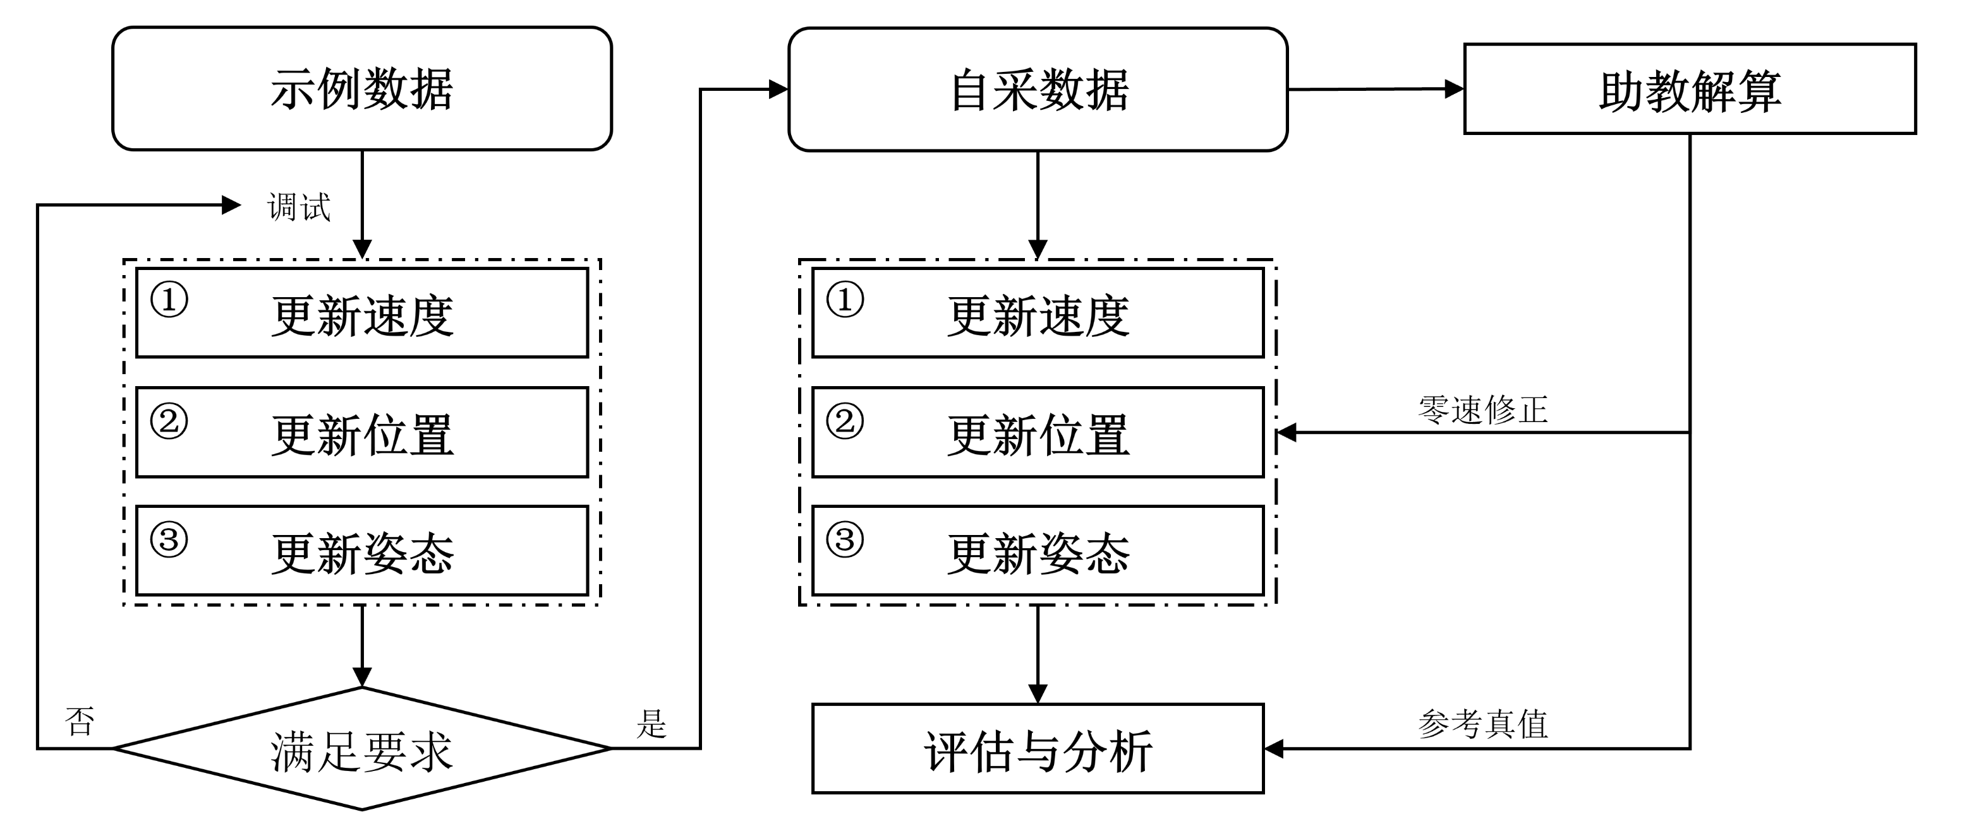

图 1 纯惯导导航定位实验过程设计概图

从图1可以看出，本实验的总体流程包括以下几个步骤：首先编写纯惯导数据处理程序，并使用课程提供的示例数据进行调试与验证。随后，采集小推车平台上的惯性导航数据。在调试与验证完成后，处理小推车的实测数据，并结合助教提供的*RTK*解算真值进行零速修正，最后对结果进行评估与分析。最终，得到完整且准确的纯惯导程序。

*B. 完成情况*

在本次作业中，我实现了示例数据和自采数据的纯惯导导航定位程序，并同时编写了结果绘制与精度评定的程序。具体程序运行如图2所示：

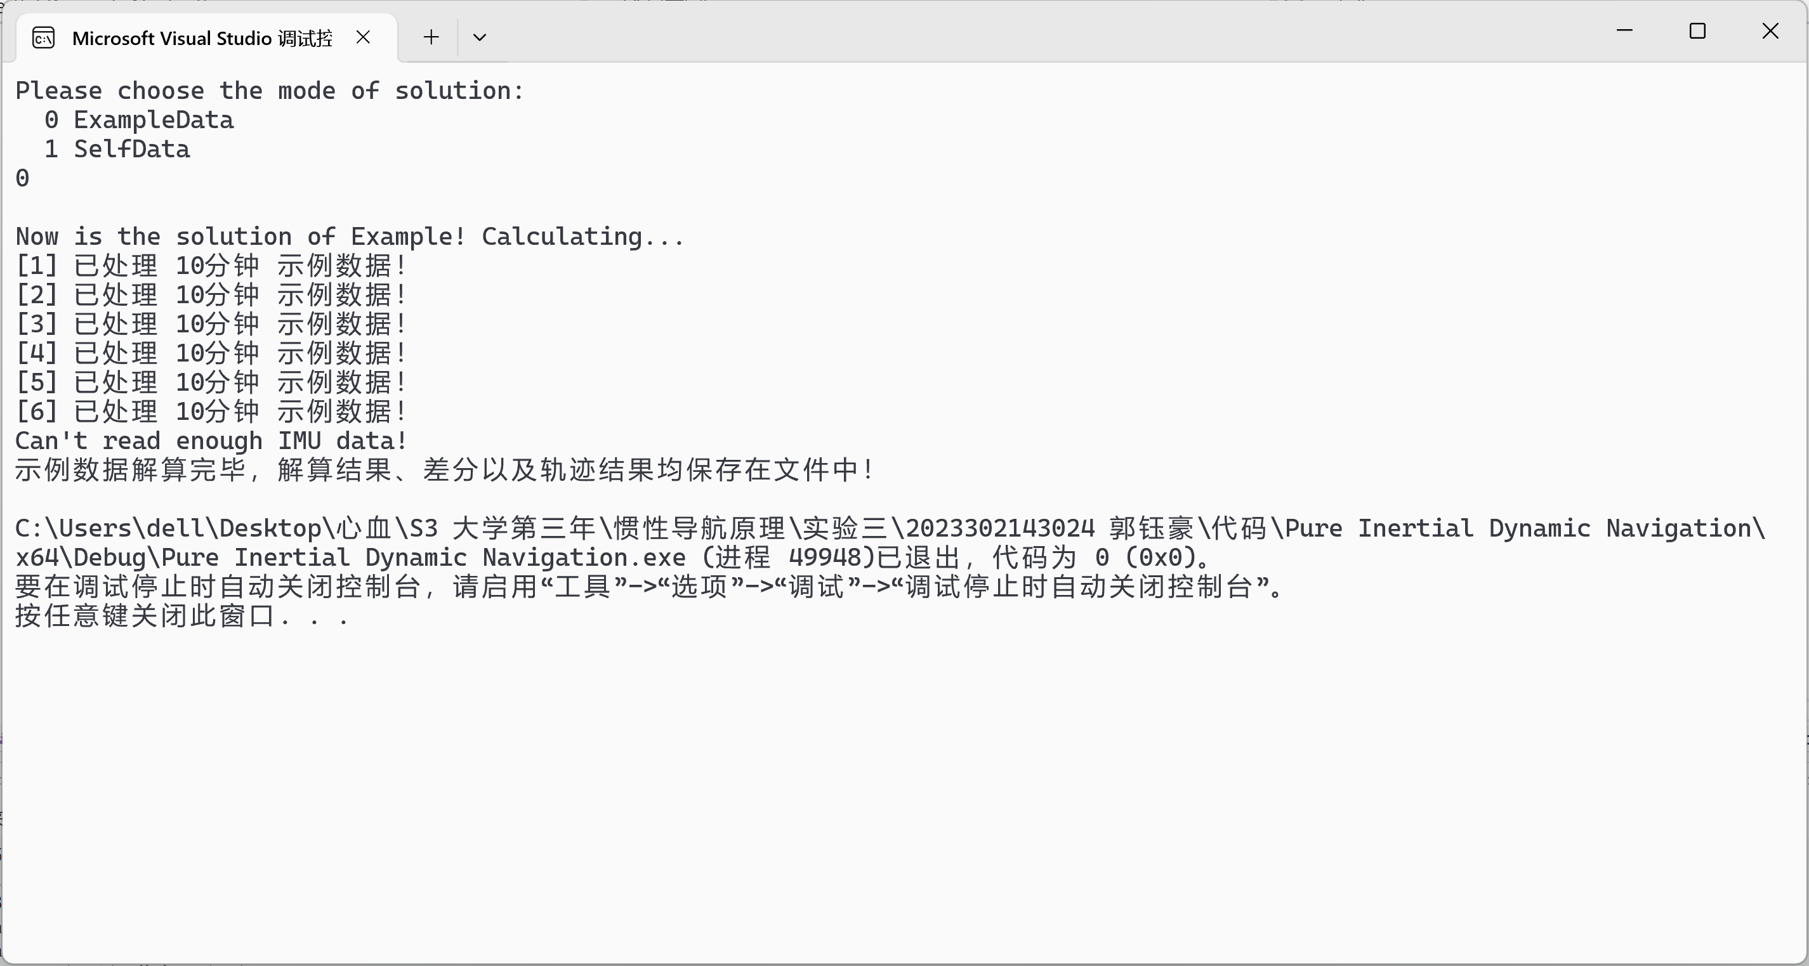 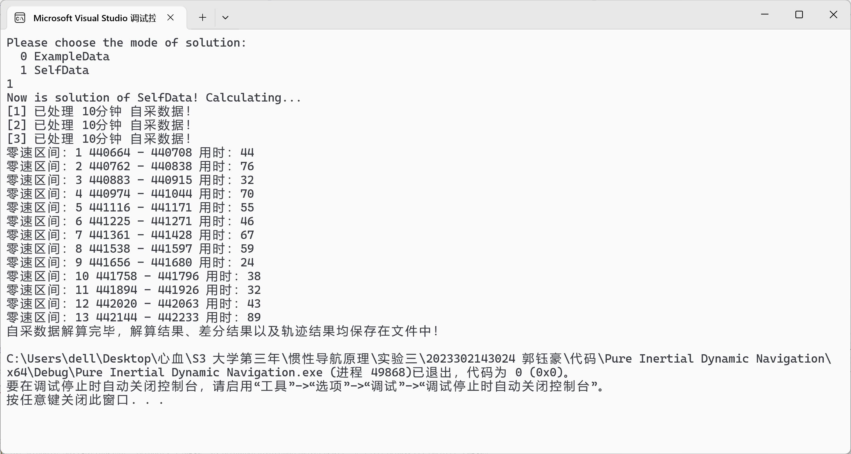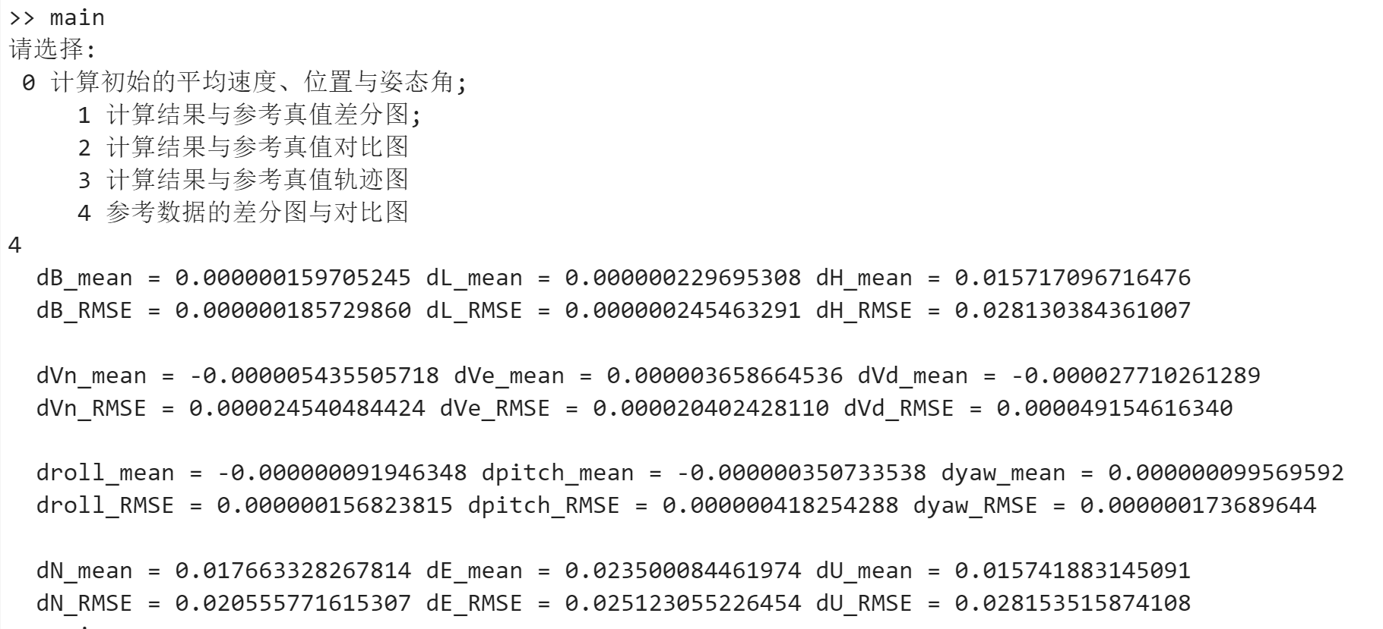 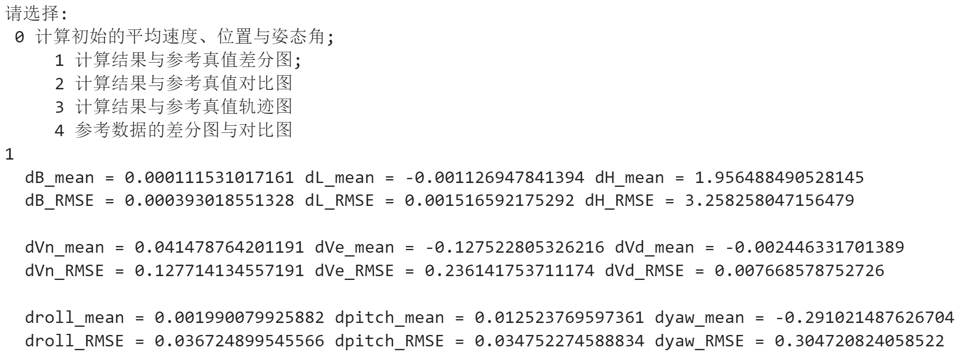

图 2 解算示例数据（左上）、解算自采数据（右上）、绘制示例数据结果（左下）、绘制自采数据结果（右下）程序运行示例图

从图2可以看出，程序运行后，用户可以在终端输入0至4，选择解算或绘制示例数据与自采数据的结果和图像。随后，程序将自动执行相应操作，并将结果保存在文件中。

*C. 报告结构*

本报告第二节将介绍数学原理，第三节将介绍算法实现，第四节将进行实验分析，第五节为总结。

II. 数学原理

本节将按照实际实验中的计算顺序，依次介绍数学原理，包括常量计算、速度更新、位置更新和姿态更新。

在速度更新、位置更新和姿态更新的数学原理中，我们只介绍了求解公式和主要公式。具体的求解与运算以及所有常量计算，将在常量计算部分进行介绍。

*A. 常量计算*

地球附近一点的正常重力为：





其中，是地球附近的正常重力；是当前纬度；是当前高程。

地球自转角速度向量为：



其中，是地球自转角速度，本实验使用的是*WGS 84*坐标系的椭球参数，其大小为。

导航坐标系相对于地球坐标系的角速度向量为：



其中，分别为*IMU*在导航坐标系下的东、北方向速度；分别是地球子午圈曲率半径与卯酉圈曲率半径。

子午圈曲率半径与卯酉圈曲率半径分别为：



其中，*a*为地球长半轴，由于我们使用的地球框架为*WGS 84*，则这里取6378137 *m*；*b*为地球短半轴，这里取6356752.3142 *m*；*e*为椭球第一偏心率，计算公式为：

*b*系相对于*n*系的旋转矩阵为：



其中，分别为*IMU*在导航坐标系下的横滚角、俯仰角与航向角；*c*与*s*分别表示余弦与正弦函数cos(), sin()。

反对称矩阵运算如下：



其中，为的三个方向的分量。

四元数的乘法运算如下：



姿态表达式的相互转换规则如下：



欧拉角转换为四元数为：



其中，分别是姿态角中的横滚角、俯仰角与航向角。

旋转矩阵转化为欧拉角如下：



其中，表示矩阵的第*i*行第*j*列的数值。

合理外推公式如下



其中，为*k*-1/2时刻的的值，其他以此类推；为*k*时刻的时间，其他以此类推。

*B. 速度更新*

速度更新的目标公式为：



其中，是*k*时刻*IMU*相对于导航坐标系的速度，其他以此类推；为速度的比力积分项；为速度的重力/哥式积分项。

重力/哥式积分项计算如下：



其中，表示时刻的时间，则括号内变量的值均为时刻的值，即为*k*-1/2时刻的地球附近正常重力；为*k*-1/2时刻的地球自转角速度在*n*系下的投影；为*k*-1/2时刻导航坐标系相对于地球坐标系的角速度向量在*n*系下的投影；为*k*-1/2时刻的速度向量。

比力积分项计算如下：



其中，为*k*-1时刻速度相对于*b*系的比力积分项；为*k*-1时刻旋转矩阵；为旋转矢量，公式为：



*k*-1时刻的速度相对于*b*系的比力积分项计算如下：



其中，是*k*时刻陀螺仪输出的速度增量（*m/s*）；是*k*时刻陀螺仪输出的角度增量（*rad*），其他变量以此类推。

*C. 位置更新*

首先进行高程更新：



其中，是*k*时刻的高程；是*k*时刻的垂向速度；表示*k*时刻时间，其他变量以此类推。

纬度更新如下：





其中，是*k*时刻的纬度；是*k*时刻的北向速度；是*k-1*时刻的子午圈半径。

经度更新如下：





其中，是*k*时刻经度；是*k*时刻东向速度；是*k*时刻时间，其他以此类推。是*k*-1/2时刻卯酉圈半径。

*D. 姿态更新*

姿态更新的目标公式如下：



其中，为*k*时刻的姿态四元数。

首先，使用等效旋转矢量法更新*b*系：



其中，是更新*b*系的等效旋转矢量；是*k*时刻的陀螺仪输出的角度增量。

然后，使用等效旋转矢量法更新*n*系：



其中，是更新*n*系的等效旋转矢量；是两个前后相邻的时刻的时间之差。

接着，计算当前姿态四元数：



最后，对更新后的姿态四元数进行归一化处理：



其中，为姿态四元数的第*i*个位置的值。

转换为旋转矩阵后，我们可以得到*k*时刻姿态角。

III. 算法实现

本次实验为上述数学原理，设计了以下算法程序，其大概流程如图3：

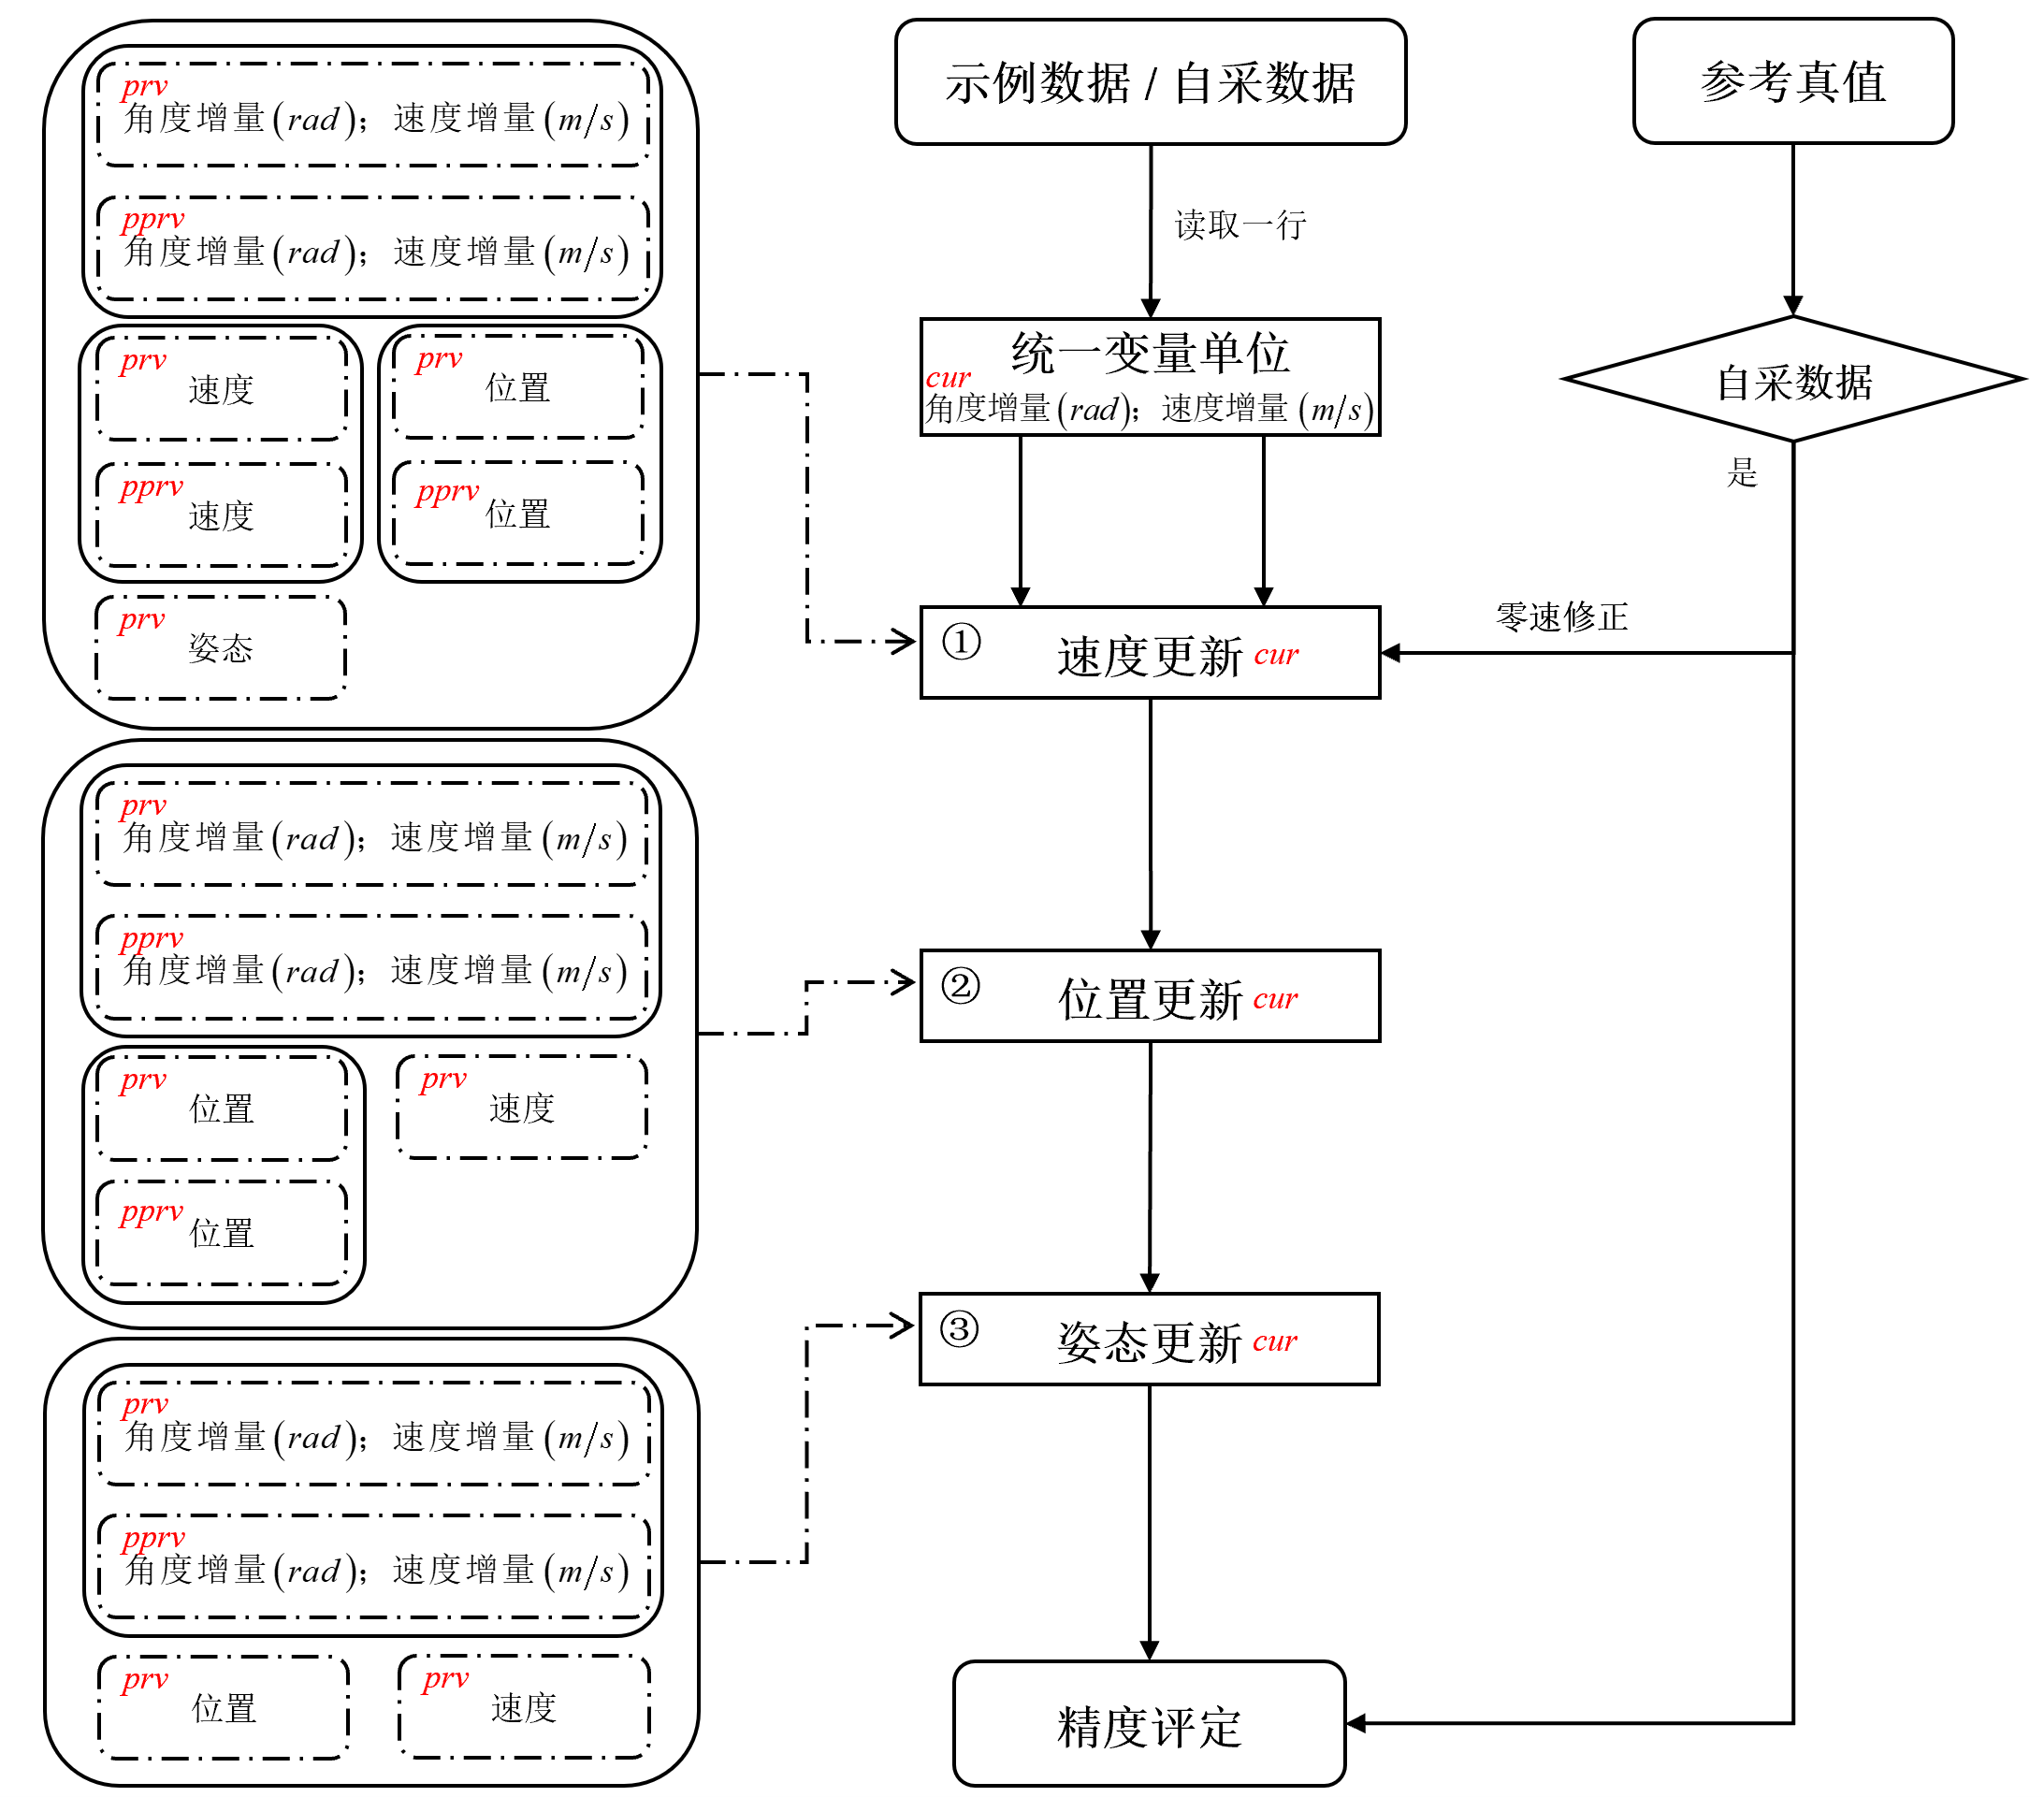

图 3 程序设计流程图

图3展示了算法实现的程序设计流程图。在读取示例数据或自采数据的当前一行数据后，首先进行变量单位的统一，然后按照顺序进行速度更新、位置更新和姿态更新。如果使用的是自采数据，则需要对速度进行零速修正。图中左侧的三个方框表示更新变量时需要传入的内容。其中*cur*表示变量的当前值，*prv*表示变量在上一个历元的值，*pprv*表示变量在上上个历元的值。

*A. 读取数据*

本模块实现了示例数据和自采数据的IMU输出与参考真值的数据读取，并在不同需求下设置了相应的容错处理。数据读取模块的设计如表1所示：

表 1 读取数据模块程序设计参照表

|  |  |
| --- | --- |
| 函数名 | 功能 |
| *ReadExamplePureIMUData* | 读取1历元纯惯导 示例原始 数据 |
| *ReadExamplePureINSData* | 读取1历元纯惯导 示例参考 数据 |
| *ReadIMURawData_CGI* | 读取1历元纯惯导 自采原始 数据 |
| *ReadTruthData* | 读取1历元纯惯导 自采参考 数据 |

通过上述设计，程序可以在主函数中循环调用数据读取函数，从而方便地进行每个历元的纯惯导解算。对于不同格式的数据，我们定义了不同的函数，并在读取到文件结尾时设置了程序终止的容错处理。在主函数中，为确保精度评定结果的准确性，我们设置了当前历元与参考历元时间必须对齐的容错处理。同时，当无法打开文件或文件格式有误时，程序也会终止，并提醒用户检查文件路径或者文件格式，以保证数据被正确读入。

*B. 数据处理*

本模块实现了速度更新、零速修正、位置更新及姿态更新四个方面的数据处理功能。具体数据处理模块设计详见表2：

表 2 数据处理模块程序设计参照表

|  |  |
| --- | --- |
| 函数名 | 功能 |
| *VelocityUpdate* | 速度更新 |
| *PositionUpdata* | 位置更新 |
| *PostureUpdate* | 姿态更新 |

通过上述函数设计，我们可以在主函数的循环中按顺序调用各函数，实现惯性导航的速度、位置和姿态更新功能。

*1) 速度更新*

首先，根据图3传入的变量，计算*k*-1时刻的速度相对于*b*系的比力积分项和等效旋转矢量，以便计算比力积分项。接着，使用合理的外推方法计算重力/哥式积分项。具体来说，已知*k*-1时刻与*k*-2时刻的正常重力和时间差，我们可以计算得到*k*-1/2时刻的正常重力。同理，可以计算*k*-1/2时刻的地球自转角速度在*n*系下的投影、导航坐标系相对于地球坐标系的角速度在*n*系下的投影以及速度向量，最终得到哥式积分项。最后，根据前一时刻的速度、比力积分项和哥式积分项，计算当前的速度。

*2) 位置更新*

首先，根据图3中传入的参数，我们可以计算得到高程。接着，根据计算得到的高程，进一步计算纬度。最后，根据前面计算得到的高程和纬度，并合理外推卯酉圈半径在*k*-1/2时刻的值，我们可以得到经度。

*3) 姿态更新*

首先，根据图3中传入的参数，我们使用等效旋转矢量法更新*b*系。接着，使用等效旋转矢量法更新*n*系。然后，计算当前姿态的四元数，并归一化四元数。最后，将其转化为旋转矩阵，并依据旋转矩阵与欧拉角的关系，得到*k*时刻的姿态角。

需要注意，使用自采数据进行解算时，应满足以下流程：

|  |
| --- |
| **代码流程**：零速修正代码流程 |
| **输入**：*tk ,* ***w****k,* ***a****k* (*k*时刻陀螺仪输出)*, tk-1,* ***w****k-1,* ***a****k-1, tk-2,****w****k-2,* ***a****k-2,* ***v****k-1,* ***blh****k-1,* ***pos****k-1* (速度位置姿态) *,* ***v****k-2,* ***blh****k-2,* ***pos****k-2, tstart, tend* (零速区间)  **输出**：***v****k,* ***blh****k,* ***pos****k* |
|  |
| 1: *while*(*Successfully read one line of data*) |
| 2: ***v****k* = *VelocityUpdate*(*tk ,* ***w****k,* ***a****k, tk-1,* ***w****k-1,* ***a****k-1, tk-2,****w****k-2,* ***a****k-2,* ***v****k-1,* ***blh****k-1,* ***pos****k-1,* ***v****k-2,* ***blh****k-2,* ***pos****k-2*) |
| 3: *if* (*tstart* *< tk < tend*) ***v****k* = ***0*** |
| 4: ***blh****k* = *PositionUpdate*(*tk ,* ***w****k,* ***a****k, tk-1,* ***w****k-1,* ***a****k-1, tk-2,****w****k-2,* ***a****k-2,* ***v****k-1,* ***blh****k-1,* ***pos****k-1,* ***v****k-2,* ***blh****k-2,* ***pos****k-2,* ***v****k*) |
| 5: ***pos****k* = *PostureUpdate*(*tk ,* ***w****k,* ***a****k, tk-1,* ***w****k-1,* ***a****k-1,* ***blh****k-1,* ***pos****k-1,* ***v****k,* ***blh****k*) |
| 6: *Save Results* |
| 7: *end while* |

可以看出，当当前时刻处于零速修正区间时，更新完速度后，我们需要将速度重置为零，然后进行位置和姿态的更新，直到时间不再处于零速区间内，此时重新开始更新速度。综上，速度更新、位置更新和姿态更新在主函数循环调用过程中应严格按照顺序依次进行，顺序不能改变，否则可能导致快速发散或数据缺失无法计算。

*C. 其他函数*

本模块主要为数据处理模块服务，定义并实现了一些常量与矩阵的运算方法。具体模块设计详见表3：

表 3 其他函数模块程序设计参照表

|  |  |
| --- | --- |
| 函数名 | 功能 |
| *Setkk_1* | 设置*k*, *k*-1四元数 |
| *Setk_1k* | 设置*k*-1, *k*四元数 |
| *SetQbn* | 设置初始姿态四元数 |
| *SetCbn* | 设置旋转矩阵 |
| *QuaternionMultiply* | 四元数相乘 |
| *CalPostureWithQuaternion* | 四元数转化欧拉角 |
| *SkewSymmetricMatrix* | 计算反对称阵 |
| *Calgpn* | 计算正常重力 |
| *Extrapolation* | 外推计算,, |
| *CalAvgAcc_Gyr* | 计算加速度计与陀螺输出平均值 |
| *AccCalibration* | 标定加速度计零偏 |
| *GyrCalibration* | 标定陀螺仪的零偏 |
| *BLHToXYZ* | 大地坐标系转换为地心地固坐标系 |
| *XYZYoBLH* | 地心地固坐标系转换为大地坐标系 |
| *CompEnudPos* | 计算*enu* |

通过将重复使用且使用率高的数学公式设置为对应的函数，方便在数据处理中保证调试便捷和代码整洁。加速度计与陀螺仪的零偏标定，用于衡量标定前后对结果的影响。坐标系转换函数则使我们能够同时输出原始解算数据和轨迹数据，以便从不同角度对解算结果进行评定。

IV. 实验

*A. 实验配置*

本实验过程中使用的配置信息如表4：

表 4 实验配置信息详情表

|  |  |
| --- | --- |
| 配置项 | 信息说明 |
| 编程平台 | *Visual Studio 2022* |
| 编程语言 | *C++* |
| 数学库 | *Eigen - 3.4.0* |
| 绘图与精度评定 | *Matlab R2025b* |
| 操作系统 | *Window 11* |

本实验过程中使用的参数配置信息如表5：

表 5 参数配置信息详情表

|  |  |  |  |
| --- | --- | --- | --- |
| 参数 | | 值 | 单位 |
| 地球半长轴 | | 6378137.0 | *m* |
| 地球短半轴 | | 6356752.3142 | *m* |
| 地球自转角速度 | | 7.292115×10-5 | *rad/s* |
| 重力加速度 | | 9.7936174 | *m/s2* |
| 地球扁率 | |  |  |
| 示例数据 | 初始纬度 | 23.1373950708 | *deg* |
| 初始经度 | 113.3713651222 | *deg* |
| 初始高程 | 2.175 | *m* |
| 初始速度 | [ 0, 0, 0 ] | *m/s* |
| 初始横滚角 | 0.0107951084511778 | *deg* |
| 初始俯仰角 | - 2.14251290749072 | *deg* |
| 初始航向角 | - 75.7498049314083 | *deg* |
| 自采数据 | **总时长** | **34.6332** | ***mins*** |
| 初始纬度 | 30.5279685193 | *deg* |
| 初始经度 | 114.3555367313 | *deg* |
| 初始高程 | 23.3659979239 | *m* |
| 初始速度 | [ 0, 0, 0 ] | *m/s* |
| 初始横滚角 | - 0.2236406320 | *deg* |
| 初始俯仰角 | - 0.0932009081 | *deg* |
| 初始航向角 | 189.9907547479 | *deg* |
| *CGI*设备加速度计比例系数 | | 100.0/655360.0 |  |
| *CGI*设备陀螺仪的比例系数 | | 100.0/160849.543863 |  |

本实验过程中对于自采数据的零速区间信息如表6：

表格 6 自采数据零速区间详情表

|  |  |  |
| --- | --- | --- |
| 序号 | 周内秒区间 | 总用时（秒） |
| 1 | [440664 ~ 440708 ] | 44 |
| 2 | [440762 ~ 440838 ] | 76 |
| 3 | [440883 ~ 440915 ] | 32 |
| 4 | [440974 ~ 441044 ] | 70 |
| 5 | [441116 ~ 441171 ] | 55 |
| 6 | [441225 ~ 441271 ] | 46 |
| 7 | [441361 ~ 441428 ] | 67 |
| 8 | [441538 ~ 441597 ] | 59 |
| 9 | [441656 ~ 441680 ] | 24 |
| 10 | [441758 ~ 441796 ] | 38 |
| 11 | [441894 ~ 441926 ] | 32 |
| 12 | [442020 ~ 442063 ] | 43 |
| 13 | [442144 ~ 442233 ] | 89 |
| GPS周：2390 | | |

本实验过程中使用的文件信息如表7：

表 7 文件信息详情表

|  |  |  |
| --- | --- | --- |
| 文件名 | | 信息说明 |
| 示例数据 | *IMU.bin* | *IMU*数据 |
| *PureINS.bin* | 参考推算结果 |
| *result.txt* | 计算结果 |
| *diff_result.txt* | 差分结果 |
| *denu_result.txt* | 轨迹结果 |
| 自采数据 | *GroupOne.ASC* | *IMU*数据 |
| *TruthOne.nav* | 参考真值 |
| *result.txt* | 计算结果 |
| *diff_result.txt* | 差分结果 |
| *denu_result.txt* | 轨迹结果 |

通过上述配置，实验在*Visual Studio 2022*环境下进行，使用*C++*和*Eigen*库进行数据处理与计算。参数配置确保实验过程中常量统一且可统一修改，保证纯惯导在统一的地球坐标系和*IMU*型号下进行推算。文件配置则确保实验数据的高效存储与管理。运行*Visual Studio 2022*程序生成结果文件后，在*Matlab*中运行程序进行绘图和精度分析。

*B. 数据采集*

本小组进行数据采集的详细信息如表8：

表 8 数据采集详情表

|  |  |
| --- | --- |
| 信息 | 信息说明 |
| 实验时间 | 10月31日10:00-11:00 |
| 惯导类型 | 华测*CI-1230* |
| 数据解码工具 | *Converter3.0.7.exe* |
| 参考数据 | *GNSS*使用*RTK*定位提供 |

表8显示，我们组使用的惯性导航设备型号为“华测CI-1230”，因此在解算时需要使用对应的数据解码工具，并注意三轴加速度计和陀螺仪的输出格式。下面展示了本小组使用的数据采集设备、实验采集设备的初始状态和结束状态、成员数据采集的实操以及小组采集数据在*RTKPLOT*软件中绘制的轨迹图片：

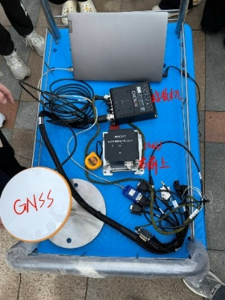 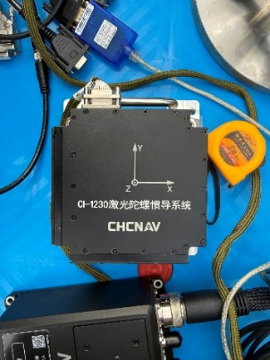

图 4 数据采集设备图例

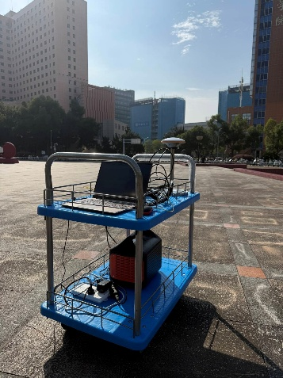 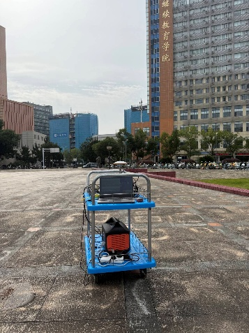

图 5 实验采集设备的初始状态（左）与结束状态（右）

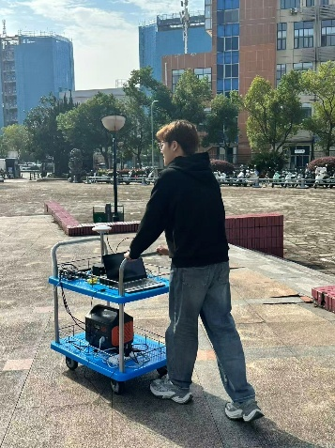 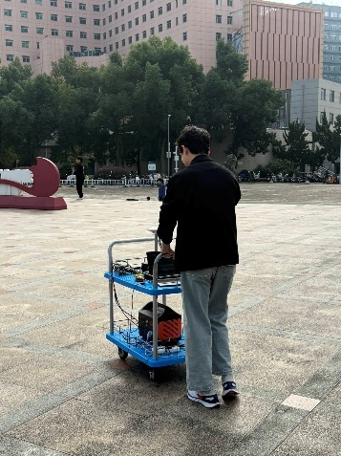

图 6 小组成员数据采集实操照片（左：郭钰豪 右：张嘉晋）

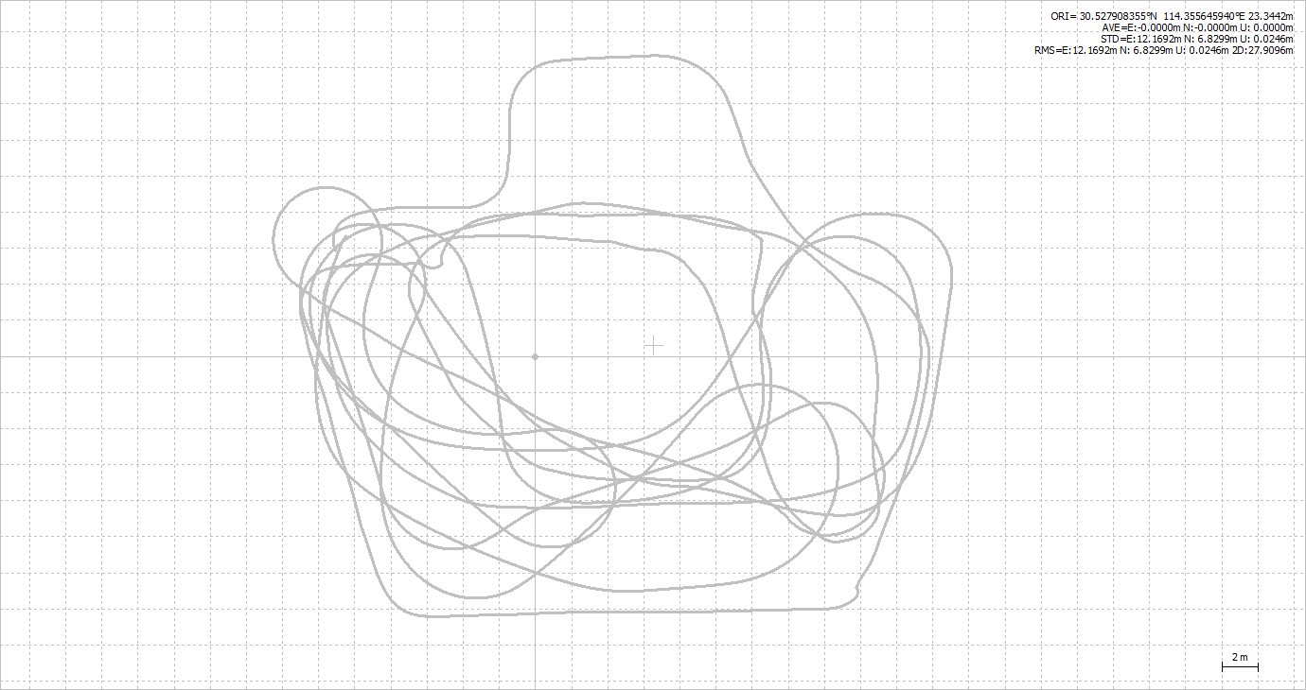

图 7 采集数据的真实轨迹在*RTKPLOT*中的轨迹图

从上面的一些列图片以及表格可以看出，我们小组进行了充分的实验记录与数据采集，确保了实验数据的全面性和准确性。通过对实验过程的详细记录，确保了数据采集的可靠性和可追溯性。根据*RTK*参考结果，我们小组的设备初始姿态角如表5所示，这些数据为后续的误差分析和精度评估提供了重要的依据。

*C. 实验结果*

*1) 示例数据*

图8展示了示例数据解算得到的原始结果与参考推算结果的对比图：

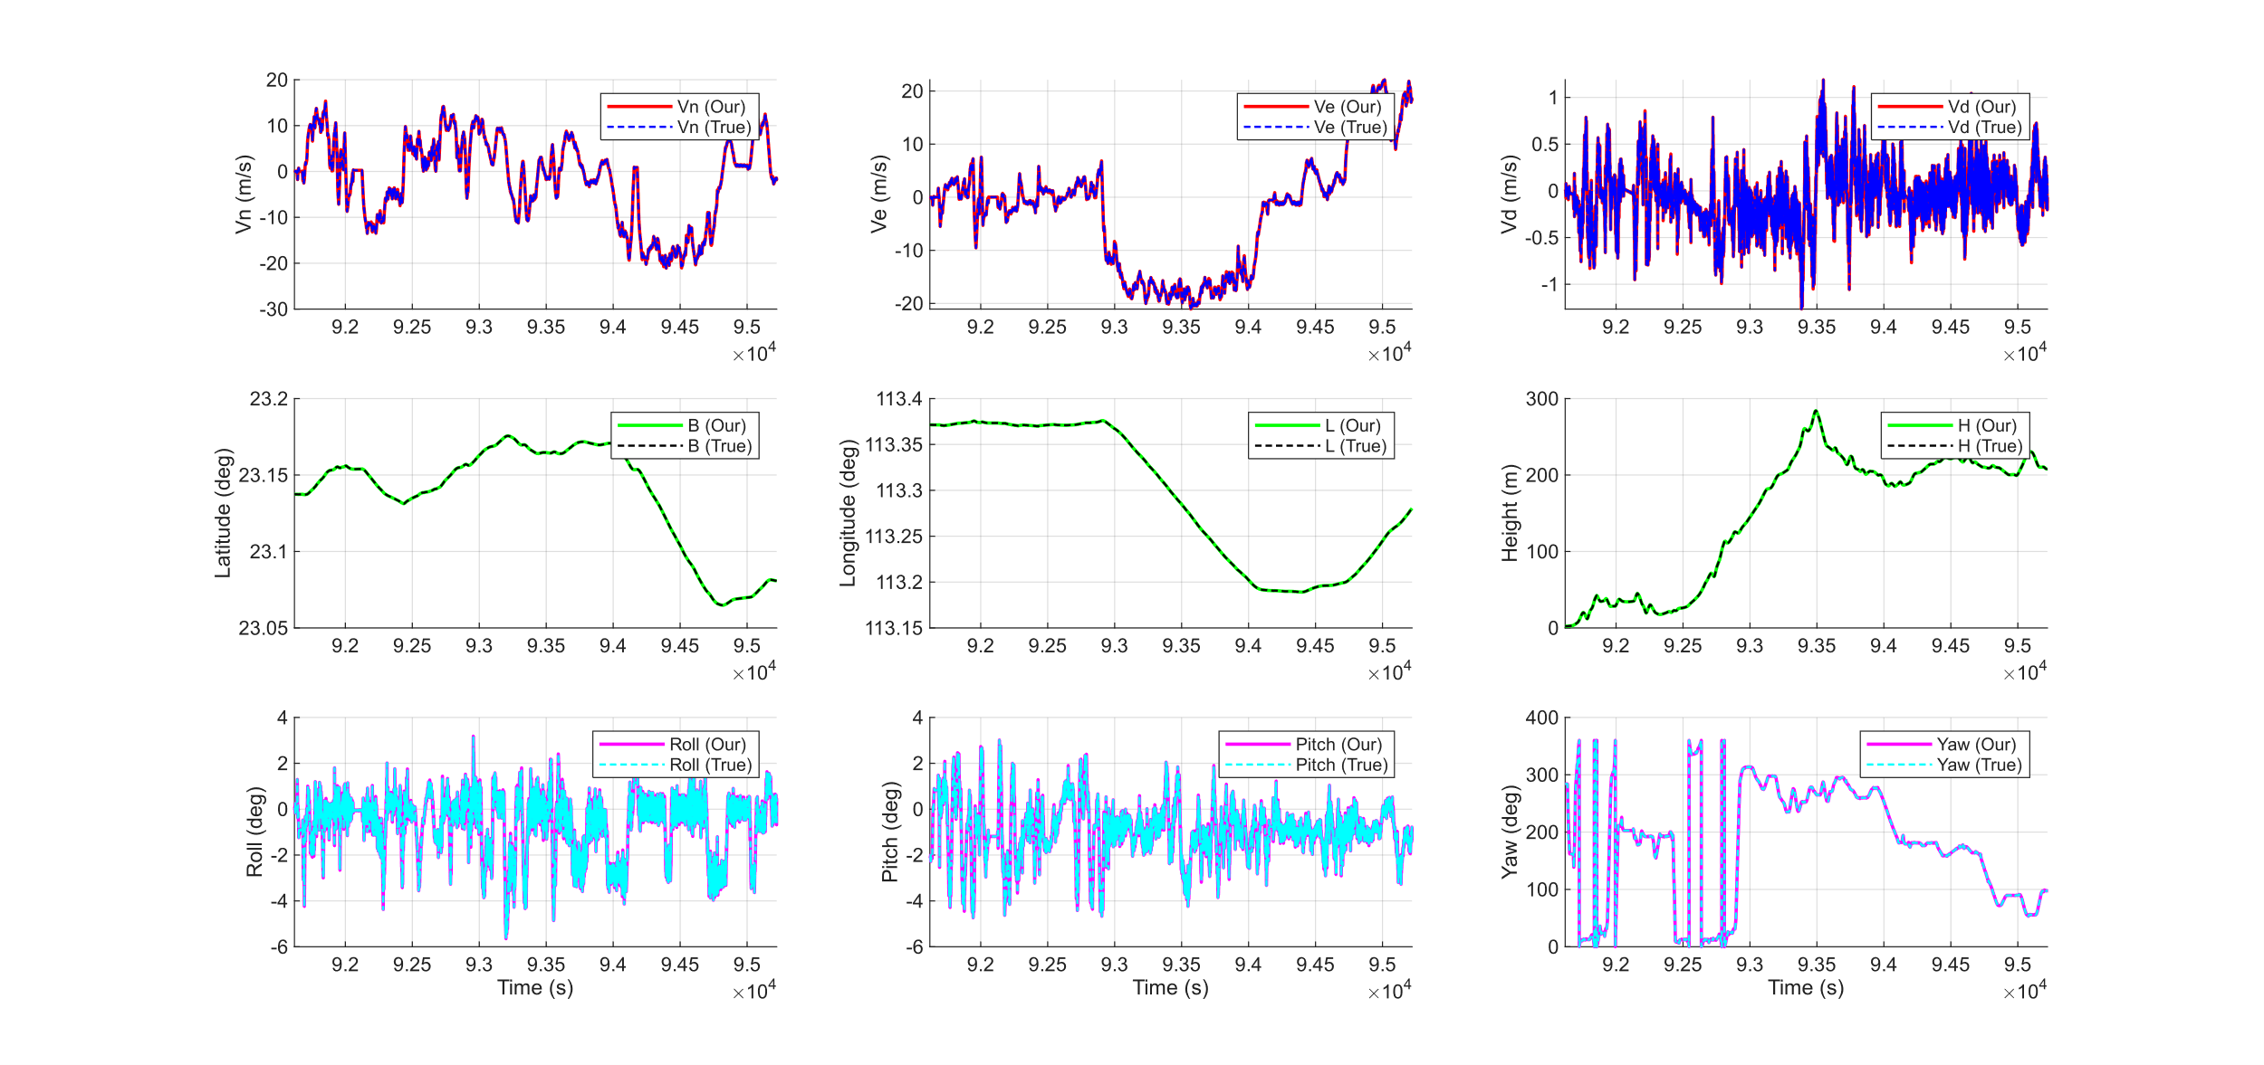

图 8 示例数据推算结果与参考推算结果对比图（上：速度 中：位置 下：姿态）

可以看出，我的程序计算的纯惯导推算结果曲线与参考推算结果曲线的趋势基本一致且重合，随后我们对每个历元进行差分以进一步判断。

图9与表9展示了示例数据解算得到的原始结果与参考推算结果进行相减的差分结果：

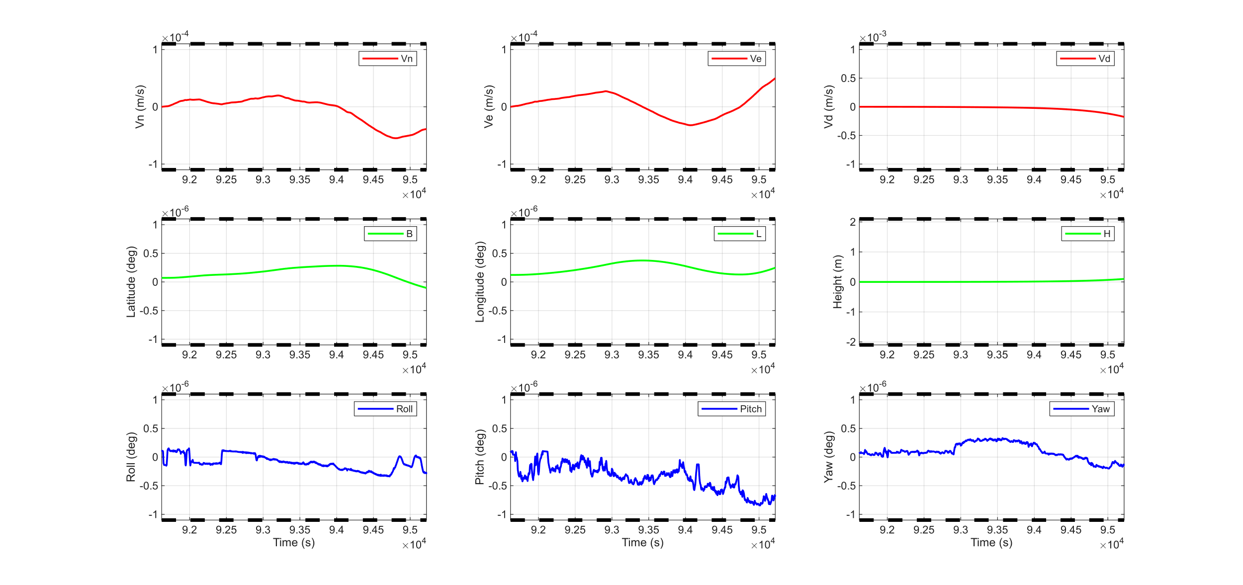

图 9 示例数据推算结果与参考推算结果差分图（上：速度 中：位置 下：姿态）

表 9 示例数据纯惯导结果精度评定表

|  |  |  |  |  |
| --- | --- | --- | --- | --- |
| 变量差分 | 指标 | 值 | 数量级 | 正确量级 |
| *dVn* | *Mean (m/s)* | - 5.4355 | 10-6 | 10-5 ~ 10-4 |
| *RMSE (m/s)* | 2.4540 | 10-5 |
| *dVe* | *Mean (m/s)* | + 3.6587 | 10-6 |
| *RMSE (m/s)* | 2.0402 | 10-5 |
| *dVd* | *Mean (m/s)* | + 2.7710 | 10-5 |
| *RMSE (m/s)* | 4.9154 | 10-5 |
| *dB* | *Mean (deg)* | + 1.5971 | 10-7 | 10-7 |
| *RMSE (deg)* | 1.8573 | 10-7 |
| *dL* | *Mean (deg)* | + 2.2970 | 10-7 |
| *RMSE (deg)* | 2.4546 | 10-7 |
| *dH* | *Mean (m)* | 1.5717 | 10-2 | 2 |
| *RMSE (m)* | 2.8130 | 10-2 |
| *droll* | *Mean (deg)* | - 9.1946 | 10-8 | 10-7 |
| *RMSE (deg)* | 1.5682 | 10-7 |
| *dpitch* | *Mean (deg)* | - 3.5073 | 10-7 |
| *RMSE (deg)* | 4.1825 | 10-7 |
| *dyaw* | *Mean (deg)* | - 9.9570 | 10-8 |
| *RMSE (deg)* | 1.7369 | 10-7 |

从图9和表9可以看出，对示例数据解算的结果与参考推算结果求差后，每个历元的速度、位置和姿态差异均满足数量级要求，因此可以初步判断程序是正确的。

图10、11和表10展示了示例数据解算得到的轨迹与参考推算轨迹的结果：

表 10 示例数据解算轨迹差分精度评定表

|  |  |  |  |
| --- | --- | --- | --- |
| 变量差分 | 指标 | 值 | 数量级 |
| *dN* | *Mean* | + 1.7663 | 10-2 |
| *RMSE* | 2.0556 | 10-2 |
| *dE* | *Mean* | + 2.3500 | 10-2 |
| *RMSE* | 2.5123 | 10-2 |
| *dU* | *Mean* | + 1.5741 | 10-2 |
| *RMSE* | 2.8154 | 10-2 |

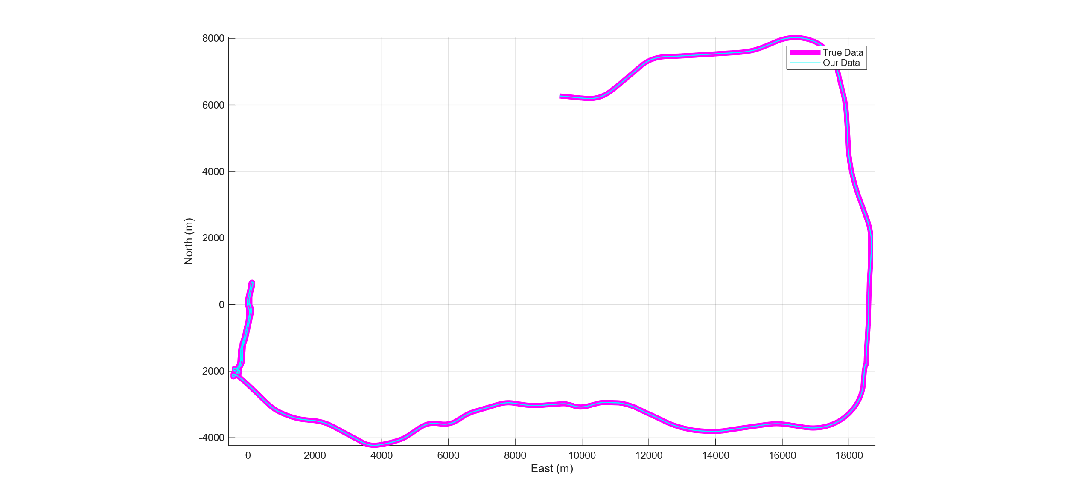

图 10 示例数据解算轨迹与参考推算轨迹结果对比图

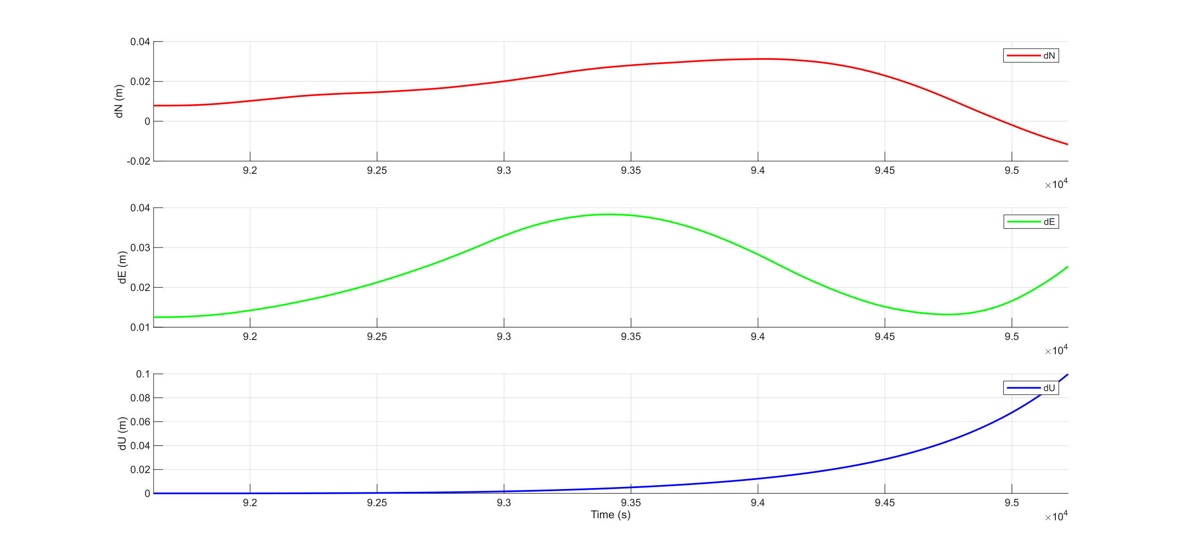

图 11 示例数据解算轨迹与参考推算轨迹差分结果图

从上图和表中可以看出，我的程序对示例数据的解算基本正确，与参考推算结果作差后，差异基本维持在10-2数量级。然而，对于高程方向上的差值，随着时间的推移有所缓慢发散，而没有回归0附近的问题，这表明我的程序精度和算法编排不如参考推算程序，问题可能出在标定、算法编排或过程变量精度等方面。

*2) 未进行零速修正的自采数据*

图12展示了未进行零速修正的自采数据解算结果与参考真值之间的对比：

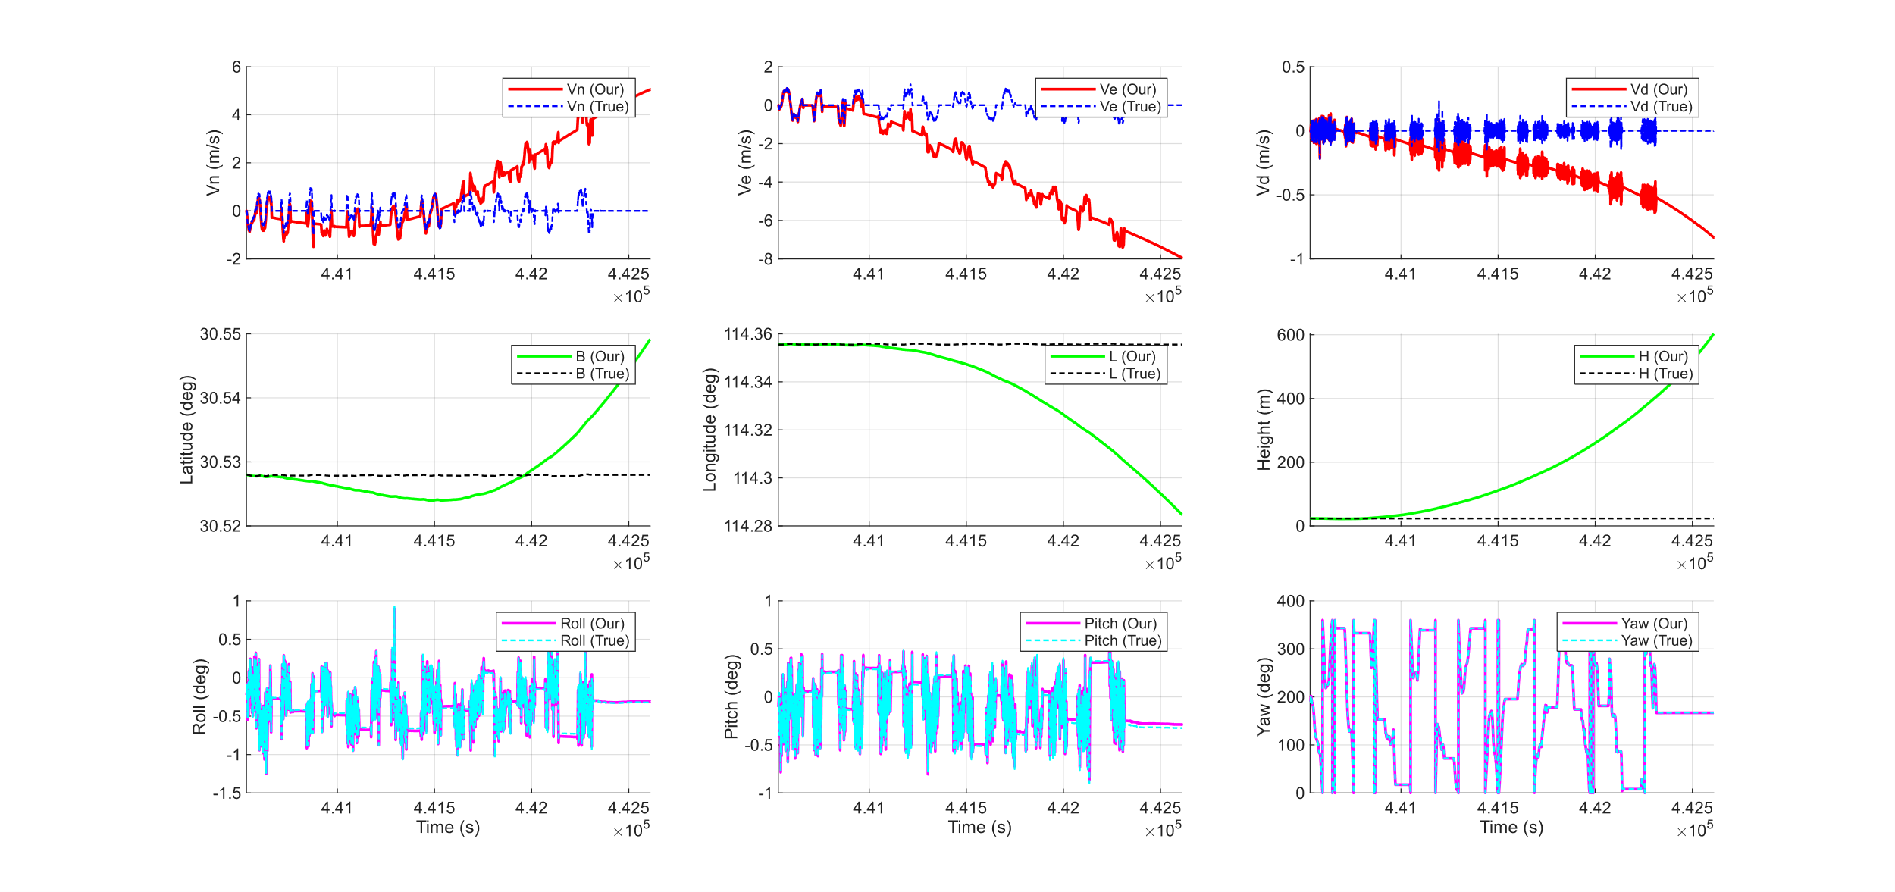

图 12 未进行零速修正的自采数据解算结果与参考真值之间的对比（上：速度 中：位置 下：姿态）

从图12中可以看出，无论是速度、位置还是姿态曲线，与参考真值的曲线重合度随时间减小，即我的纯惯导推算与真值之间存在显著差异，接下来我们将以差分形式给出。

图13与表11展示了对未进行零速修正的自采数据的解算结果与参考真值之间的差分结果与精度指标：

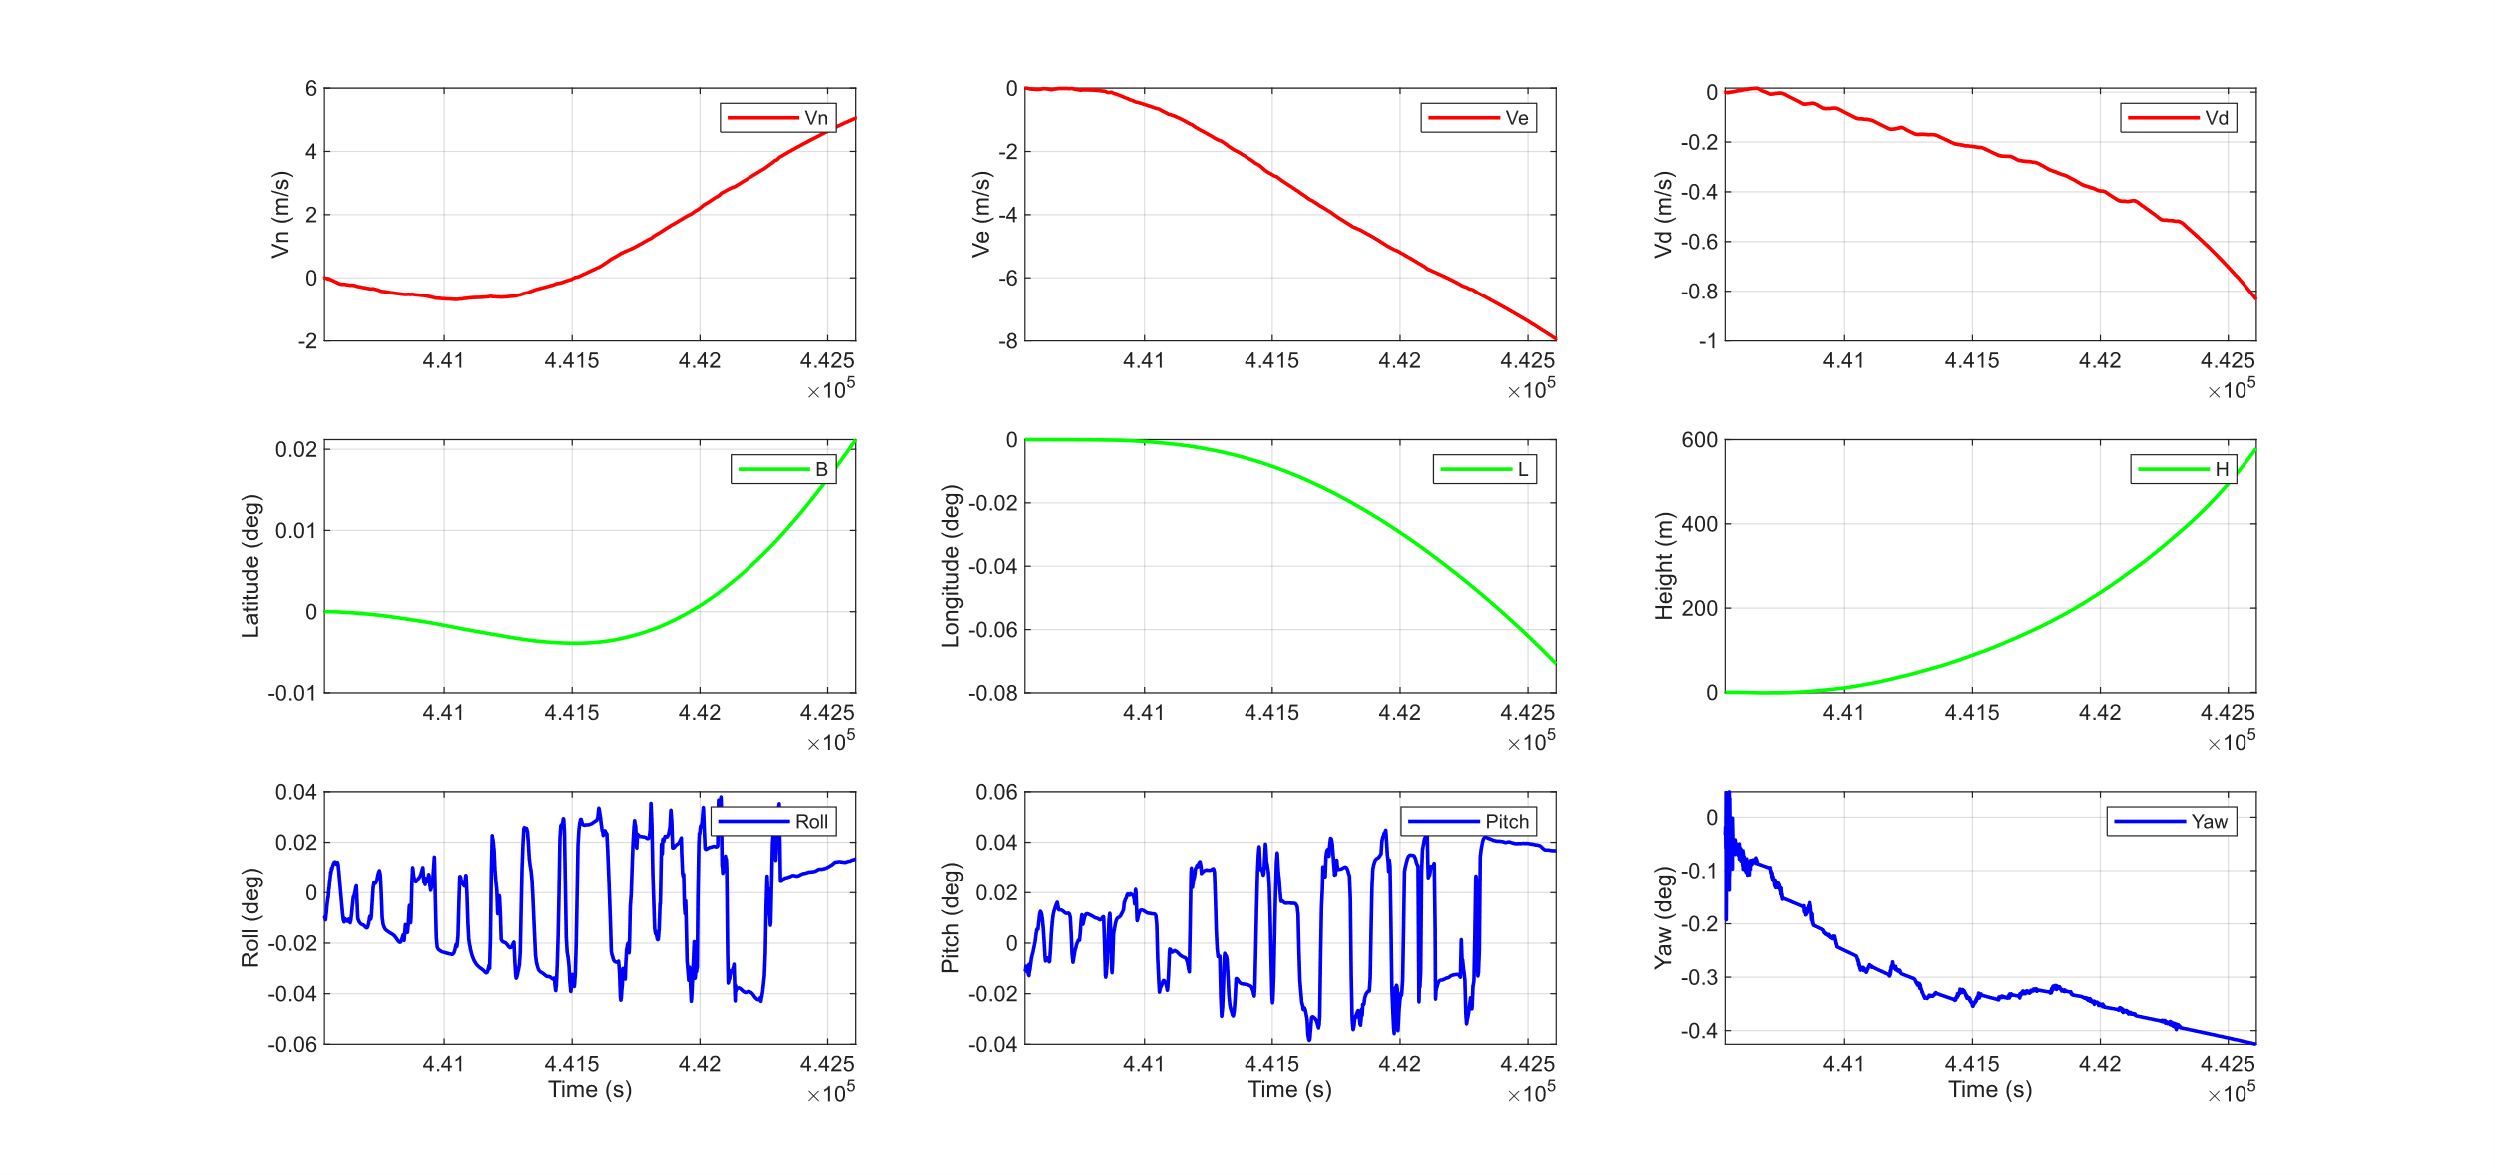

图 13 未进行零速修正的自采数据解算结果与参考真值作差的差分图（上：速度 中：位置 下：姿态）

表 11 未进行零速修正的自采数据解算结果与参考真值差分精度评定表

|  |  |  |  |
| --- | --- | --- | --- |
| 变量差分 | 指标 | 值 | 数量级 |
| *dVn* | *Mean (m/s)* | + 1.1304 | 100 |
| *RMSE (m/s)* | 2.1734 | 100 |
| *dVe* | *Mean (m/s)* | - 3.2709 | 100 |
| *RMSE (m/s)* | 4.1626 | 100 |
| *dVd* | *Mean (m/s)* | + 2.7888 | 10-1 |
| *RMSE (m/s)* | 3.5417 | 10-1 |
| *dB* | *Mean (deg)* | + 1.3810 | 10-3 |
| *RMSE (deg)* | 6.4797 | 10-3 |
| *dL* | *Mean (deg)* | - 1.9456 | 10-2 |
| *RMSE (deg)* | 2.8756 | 10-2 |
| *dH* | *Mean (m)* | + 1.6189 | 102 |
| *RMSE (m)* | 2.3151 | 102 |
| *droll* | *Mean (deg)* | - 3.8253 | 10-3 |
| *RMSE (deg)* | 2.1787 | 10-2 |
| *dpitch* | *Mean (deg)* | + 9.5975 | 10-3 |
| *RMSE (deg)* | 2.4863 | 10-2 |
| *dyaw* | *Mean (deg)* | - 3.0028 | 10-1 |
| *RMSE (deg)* | 3.1573 | 10-1 |

从图13和表11可以看出，对于将近35分钟的自采数据，在未使用零速修正的情况下，姿态、速度，尤其是位置，均出现较大发散。速度发散达到米级，位置发散达到千米以及百米级，姿态发散达到10-1数量级。这说明使用我的程序和该型号*IMU*进行纯惯导导航时，结果发散较快，无法完全依赖纯惯导推算进行导航。

图14、15和表12展示了使用我的程序以及该型号的*IMU*数据对未进行零速修正的自采数据解算得到的轨迹结果曲线及其精度评定：

表 12 未进行零速修正的自采数据解算的轨迹差分精度评定表

|  |  |  |  |
| --- | --- | --- | --- |
| 变量差分 | 指标 | 值 | 数量级 |
| *dN* | *Mean* | + 1.5348 | 102 |
| *RMSE* | 7.1899 | 102 |
| *dE* | *Mean* | - 1.8673 | 103 |
| *RMSE* | 2.7596 | 103 |
| *dU* | *Mean* | + 1.6125 | 102 |
| *RMSE* | 2.3038 | 102 |

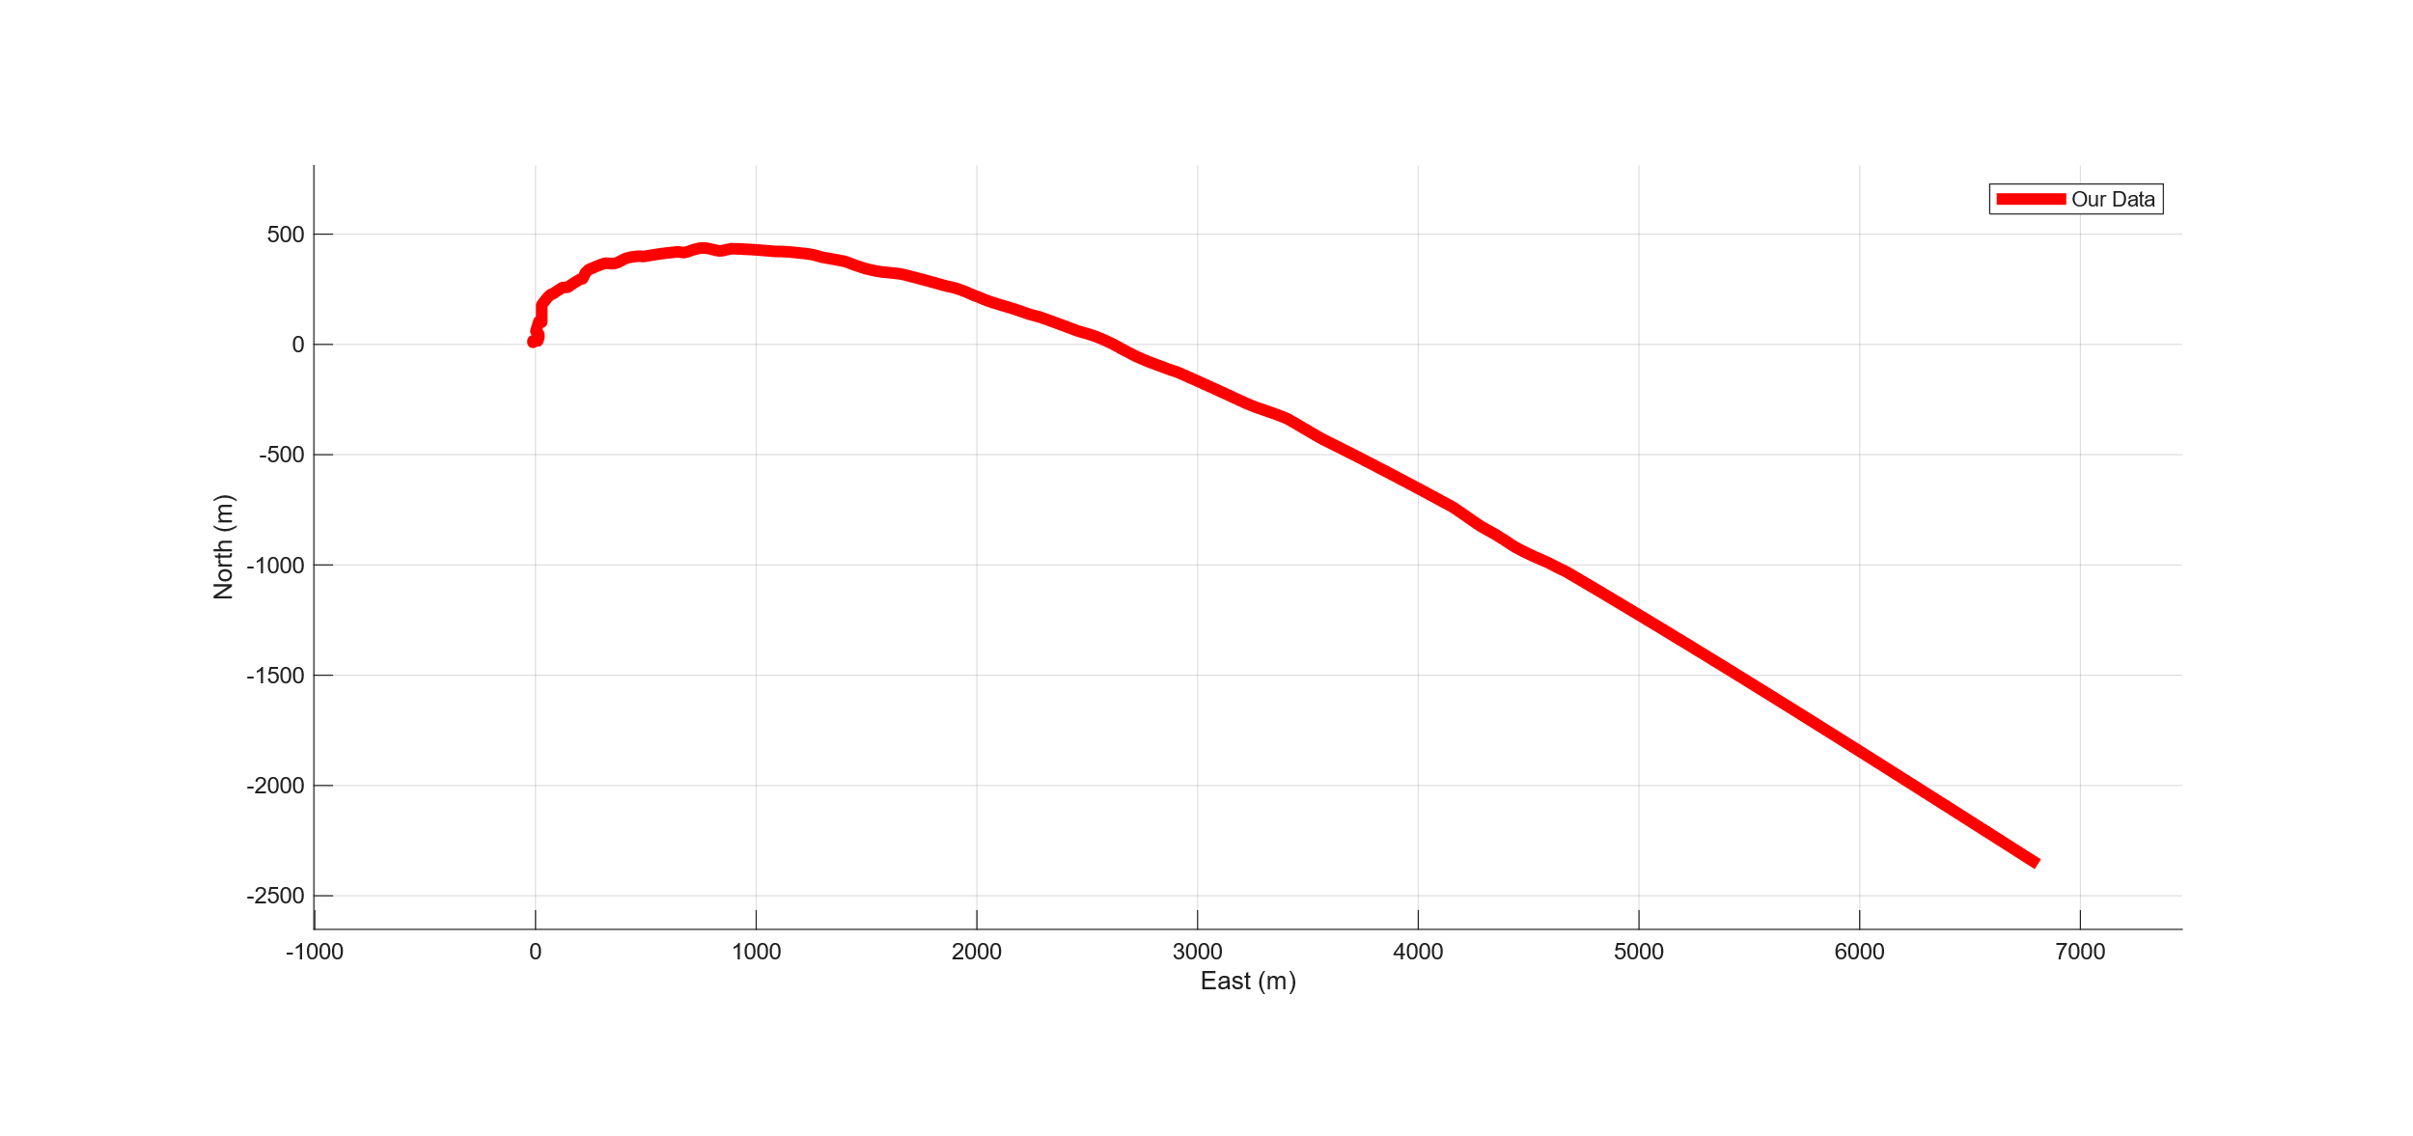

图 14 未进行零速修正的自采数据解算的轨迹结果图

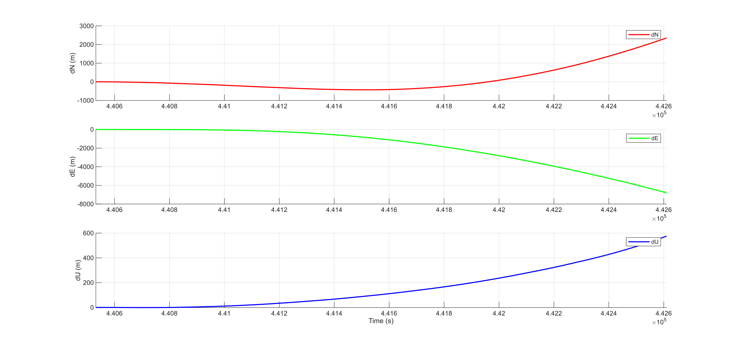

图 15 未进行零速修正的自采数据解算的轨迹与参考真值轨迹差分图

从表12、图14和图15可以看出，在未进行零速修正的自采数据纯惯导解算中，轨迹结果发散较大，特别是东向结果，最大发散达到6796 *m*，北向结果最大发散到2351 *m*，高程结果最大发散到575 *m*。为降低误差，后续应对陀螺仪和加速度计标定，并采用零速修正进行解算。

图16和表13展示了使用滑动窗口计算得到的*RMSE*结果以及通过我的程序计算得到的*INS*精度：

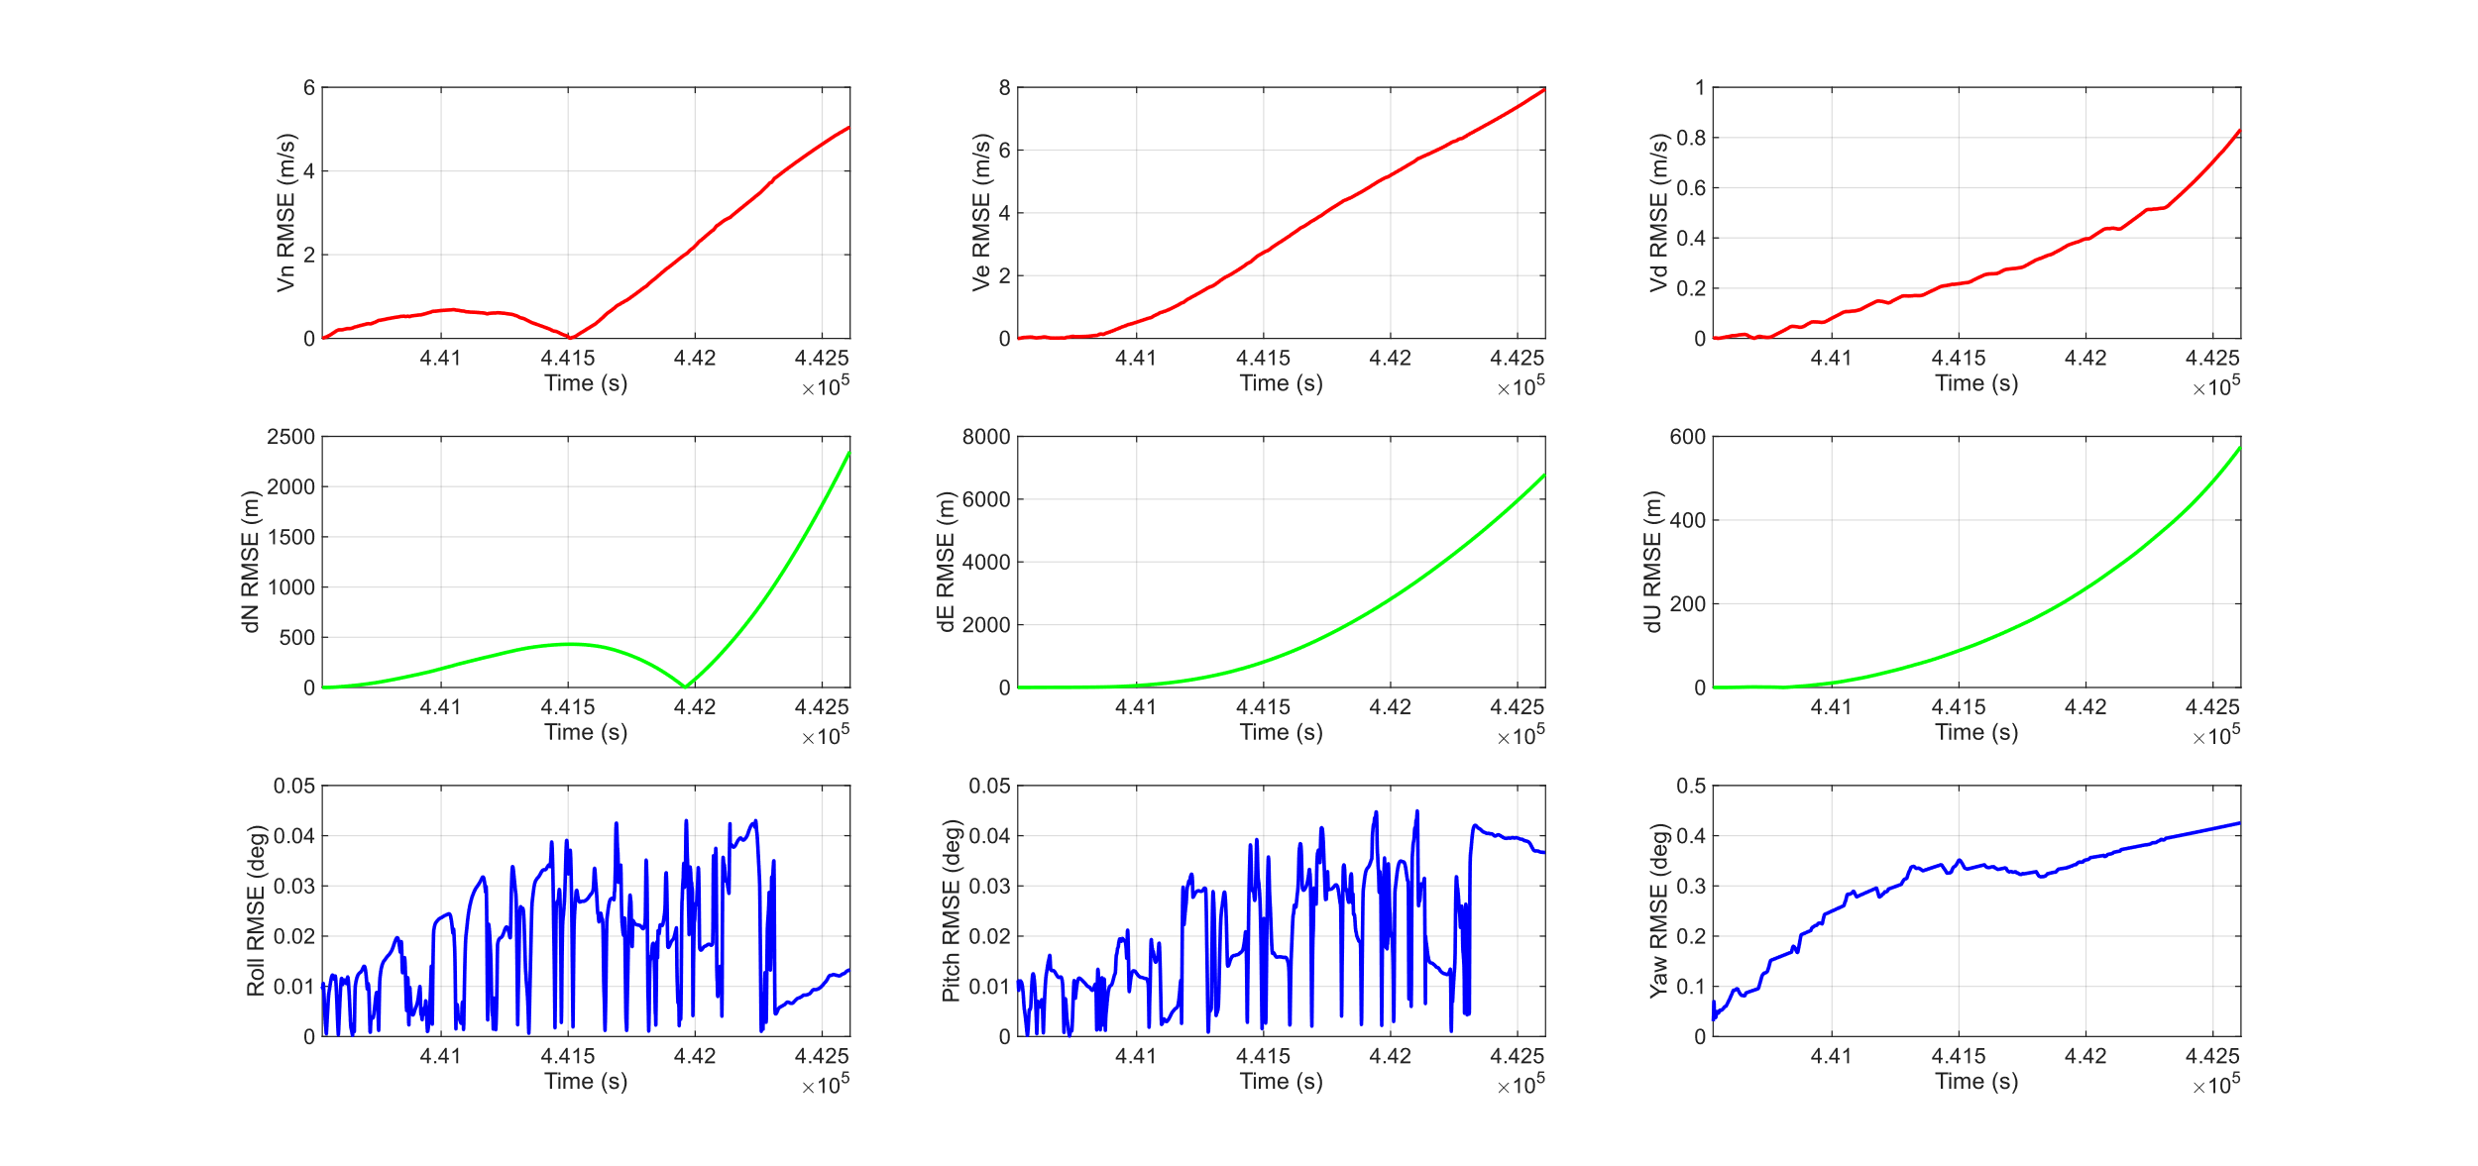

图 16 未进行零速修正的RMSE随时间变化示意图（平滑窗口为10s）（上：速度 中：位置 下：姿态）

表 13 未进行零速修正的自采数据的*INS*精度评价表

|  |  |  |
| --- | --- | --- |
| 指标 | 值 | 单位 |
| *N* | 2.1993 | *n mile / h* |
| *E* | 6.3574 | *n mile / h* |
| *U* | 0.5383 | *n mile / h* |
| ***Position 3d*** | **6.7486** | ***n mile / h*** |
| *Vn* | 8.7524 | *m / s / h* |
| *Ve* | 13.758 | *m / s / h* |
| *Vd* | 1.4432 | *m / s / h* |
| *Velocity 3d* | 16.369 | *m / s / h* |
| *Roll* | 0.023186 | *deg / h* |
| *Pitch* | 0.063559 | *deg / h* |
| *Yaw* | 0.073718 | *deg / h* |
| **总时长：2077.99 *s* = 34.6322 *mins* = 0.5772 *h* 1 *n* *mile* = 1852 *m*** | | |

图16展示了我使用大小为10秒的平滑窗口对未进行零速修正的解算结果计算*RMSE*的结果。可以看出，除了姿态具有较大的上下波动外，速度和位置的*RMSE*随时间增大而增大，且速度和位置偶尔出现上下波动。这是因为速度方向一直在变化，且路线是来回行走，而非一直朝一个方向行进。随着时间的增加，*INS*计算得到的*RMSE*逐渐增大，但在较短的时间段内，例如10分钟以内，*RMSE*仍在可接受范围内。这说明，纯惯导在长时间导航中的可靠性较低，但在短时间内、导航精度要求不高的场景中，其可靠性是可以接受的。

表13展示了本*INS*对于未进行零速修正的自采数据的精度。可以看到，在时长为0.5772小时的纯惯导解算过程中，三维定位误差达到了6.7486海里每小时（*nmi/h*）。根据该结果，我们可以得出，我的程序解算得到的*INS*精度等级介于导航级（0.5 – 2 *nmi/h*）与战术级（10 – 20 *nmi/h*）之间，说明系统在短时间内的定位精度尚可，但在长时间使用中精度会逐渐下降。因此，纯惯导在实际应用中需要结合其他修正手段以提高长期导航的可靠性。

*3) 进行零速修正后的自采数据*

图17展示了进行零速修正后的自采数据解算得到的原始结果与参考真值的对比图：

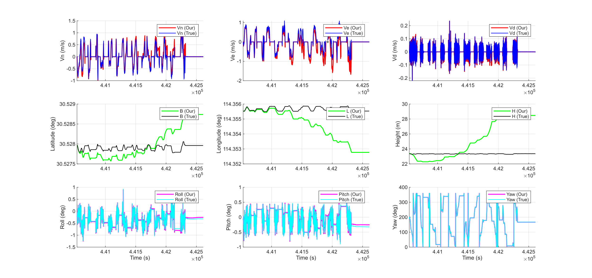

图 17 进行零速修正后的自采数据解算结果与参考真值之间的对比图（上：速度 中：位置 下：姿态）

从图17与图12的对比可以看出，零速修正后的自采数据解算结果相比于零速修正前有了显著改善，速度与参考真值更加吻合，同时位置发散也较修正前减缓。接下来，我们将以差分的形式给出进一步分析。

图18、19与表14展示了零速修正后以及修正前后的自采数据的解算结果与参考真值之间差分结果的精度指标：

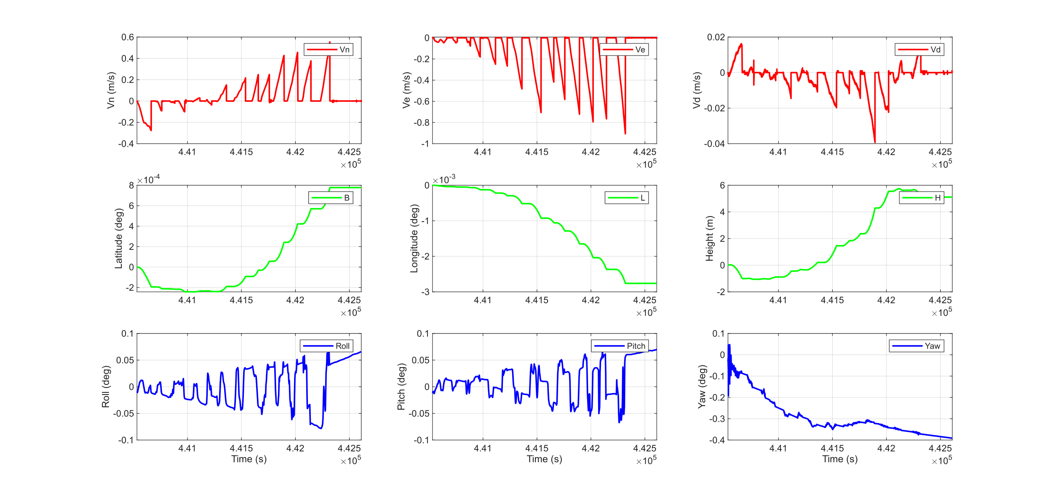

图 18 零速修正后的自采数据解算结果与参考真值作差的差分图 （上：速度 中：位置 下：姿态）

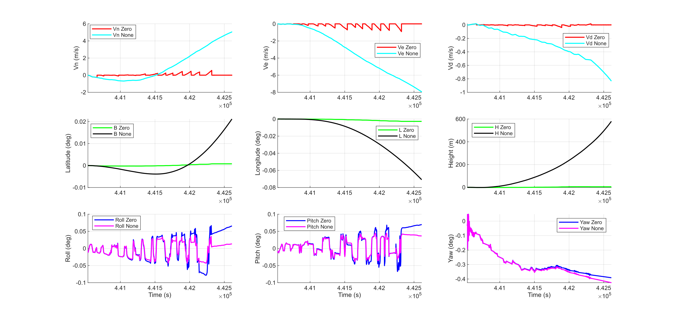

图 19 零速修正前后的自采数据解算结果与参考真值作差的差分图（上：速度 中：位置 下：姿态）

表 14 零速修正后自采数据解算结果精度评价表

|  |  |  |  |  |
| --- | --- | --- | --- | --- |
| 变量差分 | 指标 | 值 | 数量级 | **同比降低** |
| *dVn* | *Mean (m/s)* | + 4.1479 | 10-2 | **96.33 %** |
| *RMSE (m/s)* | 1.2771 | 10-1 | **94.12 %** |
| *dVe* | *Mean (m/s)* | - 1.2752 | 10-2 | **99.61 %** |
| *RMSE (m/s)* | 2.3614 | 10-1 | **93.33 %** |
| *dVd* | *Mean (m/s)* | + 2.4463 | 10-3 | **99.12 %** |
| *RMSE (m/s)* | 7.6686 | 10-3 | **97.83 %** |
| *dB* | *Mean (deg)* | + 1.1153 | 10-4 | **91.65 %** |
| *RMSE (deg)* | 3.9302 | 10-4 | **93.93 %** |
| *dL* | *Mean (deg)* | - 1.1269 | 10-3 | **94.21 %** |
| *RMSE (deg)* | 1.5166 | 10-3 | **94.73 %** |
| *dH* | *Mean (m)* | + 1.9565 | 100 | **98.79 %** |
| *RMSE (m)* | 3.2583 | 100 | **98.59 %** |
| *droll* | *Mean (deg)* | + 1.9901 | 10-3 | **47.98 %** |
| *RMSE (deg)* | 3.6725 | 10-2 | **- 68.56 %** |
| *dpitch* | *Mean (deg)* | + 1.2524 | 10-2 | **- 30.49 %** |
| *RMSE (deg)* | 3.4752 | 10-2 | **- 39.77 %** |
| *dyaw* | *Mean (deg)* | - 2.9102 | 10-1 | **3.083 %** |
| *RMSE (deg)* | 3.0472 | 10-1 | **3.487 %** |

从图18可以看出，每当速度随时间发散一段时间后，零速修正操作将速度强行拉回0，此时与真值相等，然后再继续工作，依此类推。这种做法的好处在于，可以避免由于运动或静止状态下不加区分的计算，导致误差积累过大，进而使得计算结果偏差过大。然而，我们也可以观察到，随着零速修正次数的增加，在相同运动时间下，速度误差发散得越来越快。这是因为零速修正并非对纯惯导误差的完全修正，它仅仅是在时间尺度上减缓误差的累积。

从图19以及表14可以看出，在对自采数据进行零速修正后，速度和位置与真值更加接近，这说明零速修正对纯惯导精度的提高以及使用时长的延长都有显著帮助。然而，姿态相较于零速修正前并没有显著提高，甚至有所降低。这是因为类似于初始对准需要较长时间的观测，在进行零速修正时，相当于舍弃了这段时间的陀螺仪和加速度计的观测量，而这一段时间的观测量对姿态准确计算仍然非常重要。尽管如此，从整体定位结果和精度提升来看，牺牲部分姿态精度换来速度和位置精度的显著提升，因此零速修正操作仍然是实用且有效的。这也表明，在面对不同场景时，我们需要适当选择操作策略。如果更加关注载体定姿，则无需进行零速修正；否则，零速修正将成为有效的精度提升手段。

图20、21和表15展示了使用我的程序以及该型号的*IMU*数据对进行零速修正后的自采数据解算得到的轨迹结果曲线及其精度评定：

表 15 零速修正后的自采数据的轨迹差分精度评定表

|  |  |  |  |  |
| --- | --- | --- | --- | --- |
| 变量差分 | 指标 | 值 | 数量级 | **同比降低** |
| *dN* | *Mean* | + 1.2366 | 101 | **91.94 %** |
| *RMSE* | 4.3572 | 101 | **93.94 %** |
| *dE* | *Mean* | - 1.0815 | 102 | **94.21 %** |
| *RMSE* | 1.4555 | 102 | **94.73 %** |
| *dU* | *Mean* | + 1.9547 | 100 | **98.79 %** |
| *RMSE* | 3.2555 | 100 | **98.59 %** |

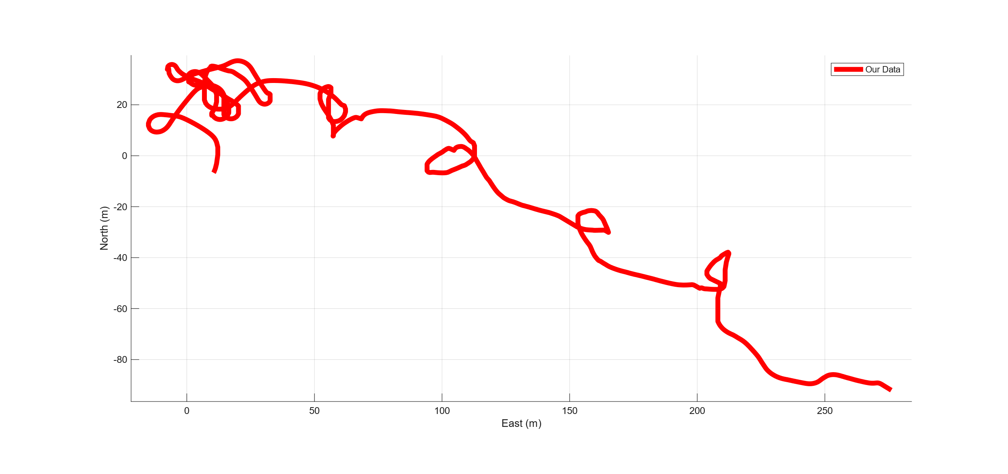

图 20 进行零速修正后的自采数据解算的轨迹结果图

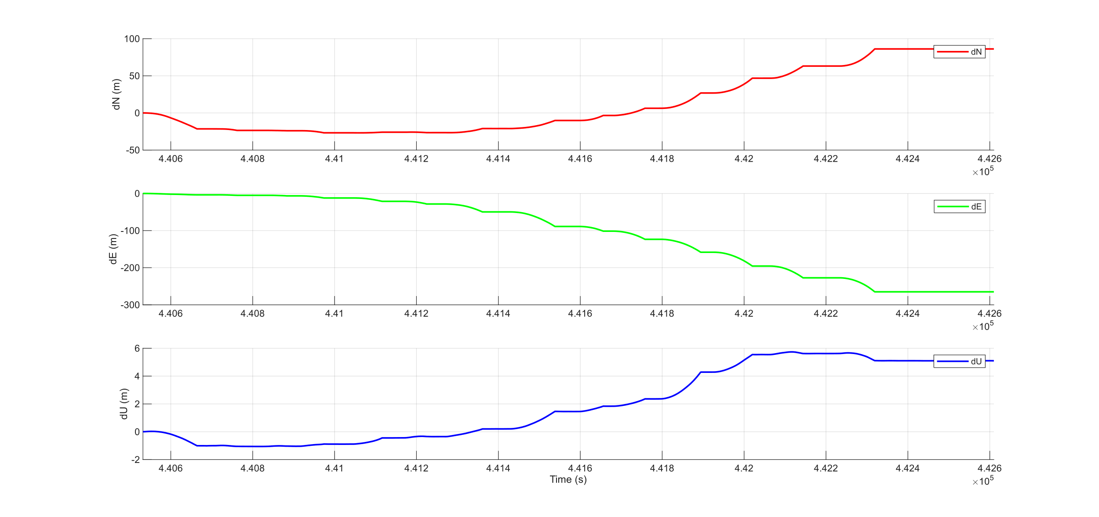

图 21 进行零速修正后的自采数据解算的轨迹与参考真值轨迹差分图

从图20、21以及表15可以看出，进行零速修正后的纯惯导推算结果的发散程度明显降低。具体而言，东向结果最大发散至264 *m*，北向结果最大发散至- 86 *m*，高程结果最大发散至- 5 *m*。与零速修正前相比，结果有了显著改善。

图22展示了使用滑动窗口计算得到的*RMSE*结果：

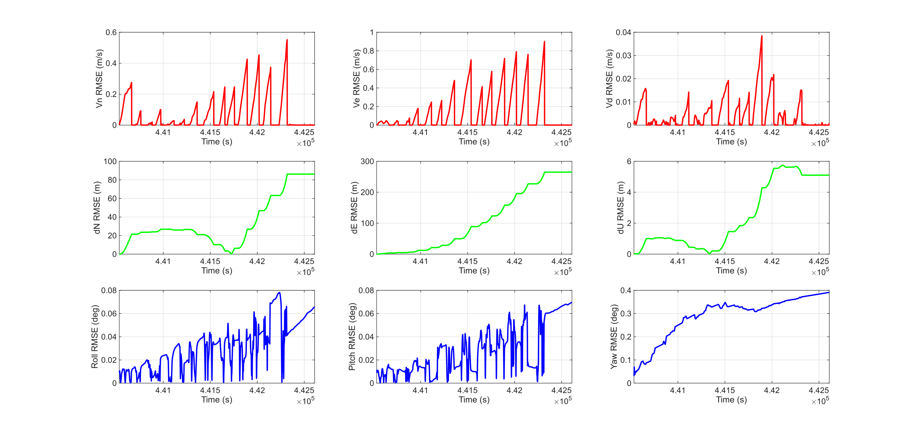

图 22 进行零速修正后的RMSE随时间变化示意图（平滑窗口为10s）（上：速度 中：位置 下：姿态）

从图22可以看出，经过零速修正后的速度RMSE呈现锯齿状，位置RMSE呈现阶梯状，而姿态则未受到显著影响，仍呈现周期性波动并逐步上升的趋势。

*4) 标定零偏误差后的自采数据*

本次实验对零偏误差的标定，采用了本组采集的IMU数据中的前5分钟静止数据。具体方法是：直接使用静态数据的平均值与理想输出之间的差值作为零偏，并进行零偏补偿，本实验只对加速度计的零偏进行了补偿，本节将介绍零偏补偿与零速修正的使用对结果的影响。

图23、24、25与表16展示了对三轴加速度计数据进行补偿后，但未进行零速修正的解算结果与精度评定：

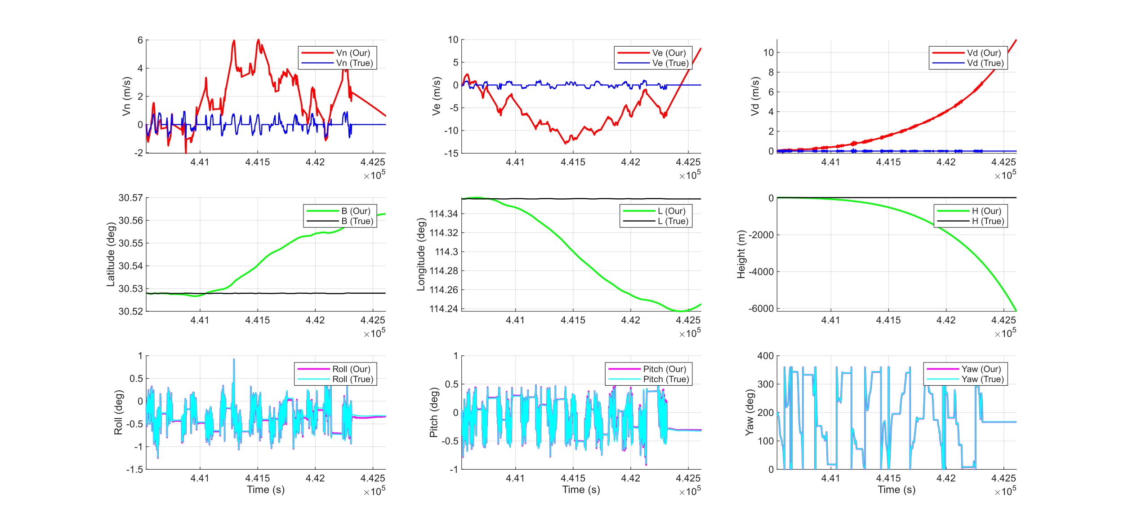

图 23 三轴加速度计零偏补偿的自采数据解算结果（未进行零速修正）（上：速度 中：位置 下：姿态）

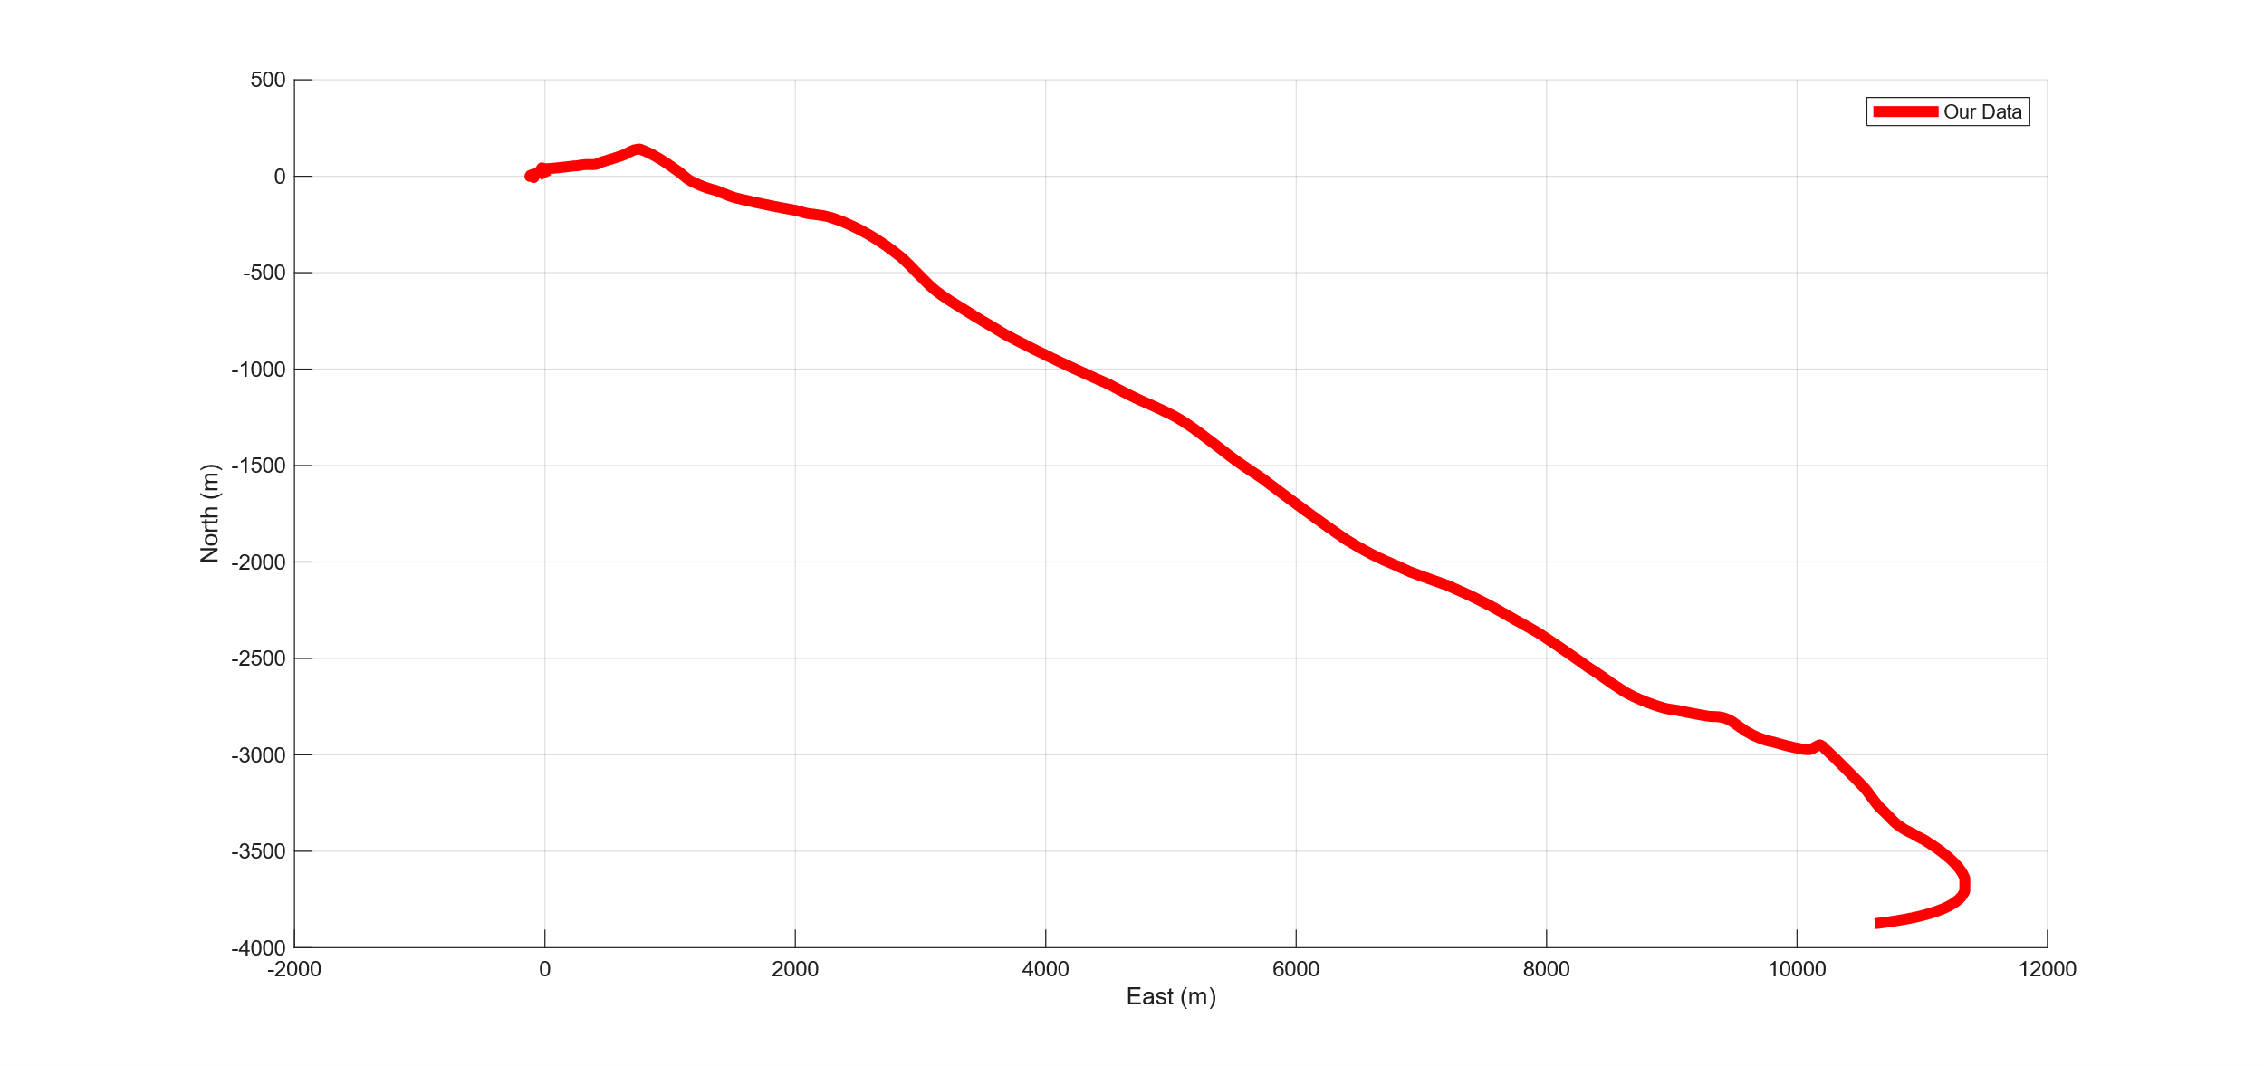

图 24 三轴加速度计零偏补偿的自采数据解算轨迹结果图（未进行零速修正）

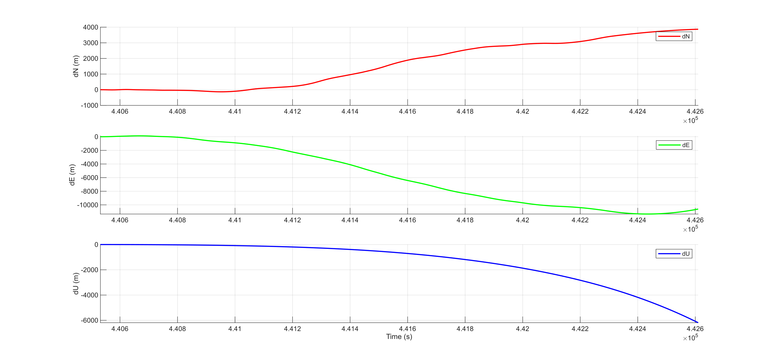

图 25 三轴加速度计零偏补偿后的自采数据解算的轨迹与参考真值轨迹差分图（未进行零速修正）

表 16 三轴加速度计零偏补偿的自采数据的轨迹差分精度评价表（未进行零速修正）

|  |  |  |  |
| --- | --- | --- | --- |
| 变量差分 | 指标 | 值 | 数量级 |
| *dN* | *Mean* | + 1.6539 | 103 |
| *RMSE* | 2.1936 | 103 |
| *dE* | *Mean* | - 5.7249 | 103 |
| *RMSE* | 7.1394 | 103 |
| *dU* | *Mean* | - 1.4083 | 103 |
| *RMSE* | 2.1765 | 103 |

从上图和表可以看出，经过三轴加速度计零偏补偿后的自采数据解算结果，相较于未进行零偏补偿的解算结果表现更差。北向位置偏差最大达- 3869 *m*，东向位置偏差最大达10611 *m*，高程偏差最大达6190 *m*，且发散速度较快。

图26、27、28与表17展示了对三轴加速度计数据进行零偏补偿后，同时进行零速修正的解算结果与精度评定：

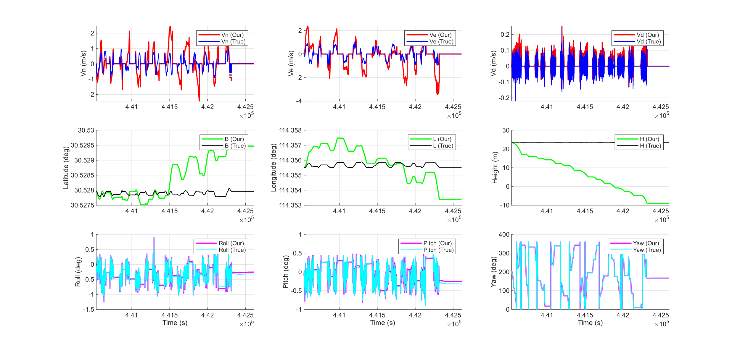

图 26 三轴加速度计零偏补偿后的自采数据解算结果（进行零速修正）（上：速度 中：位置 下：姿态）

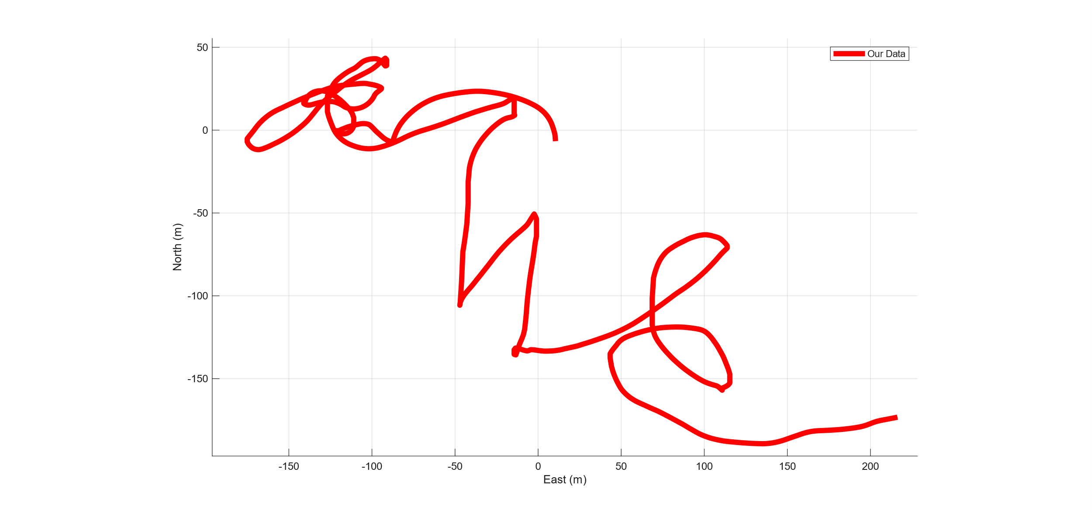

图 27 三轴加速度计零偏补偿后的自采数据解算轨迹（进行零速修正）

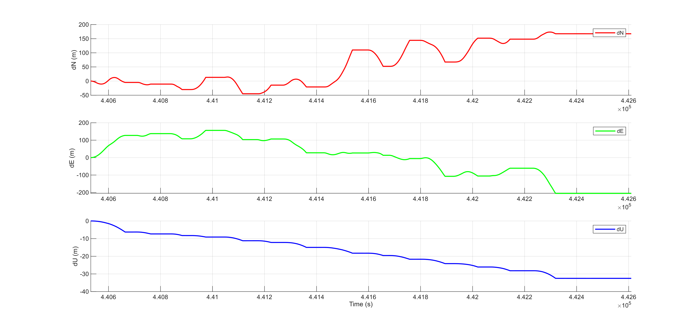

图 28 三轴加速度计零偏补偿后的自采数据解算轨迹与参考真值轨迹差分图（进行零速修正）

表 17 三轴加速度计零偏补偿的自采数据的轨迹差分精度评价表 （进行零速修正）

|  |  |  |  |
| --- | --- | --- | --- |
| 变量差分 | 指标 | 值 | 数量级 |
| *dN* | *Mean* | + 6.4700 | 101 |
| *RMSE* | 1.0042 | 102 |
| *dE* | *Mean* | - 1.4287 | 100 |
| *RMSE* | 1.1567 | 102 |
| *dU* | *Mean* | - 1.8181 | 101 |
| *RMSE* | 2.0529 | 101 |

从上图和表可以看出，经过三轴加速度计零偏补偿后的自采数据解算结果的北向位置误差最大达到- 167 m，东向位置误差最大达到205 *m*，高程误差最大达到32 *m*。明显结果优于零速修正之前的解算结果，但是其波动幅度较大。

从图26与图17的对比可以看出，零偏补偿后的速度与位置解算结果变化幅度更大，说明三轴加速度计的零偏补偿效果不佳。并且，从表17与表15的对比可以看出，尽管进行零偏补偿后的差分均值更小，但其*RMSE*明显大于未进行零偏补偿的情况，且幅度过大，显然不可接受。

从图26与图23的对比可以看出，零速修正后的数据结果显著更好，说明零速修正对纯惯导精度的提升具有重要作用。且从表17与表16的对比来看，零速修正后的结果指标均优于零速修正前的结果。

图29、30展示了零偏补偿后，使用与未使用零速修正的*RMSE*随时间变化的曲线：

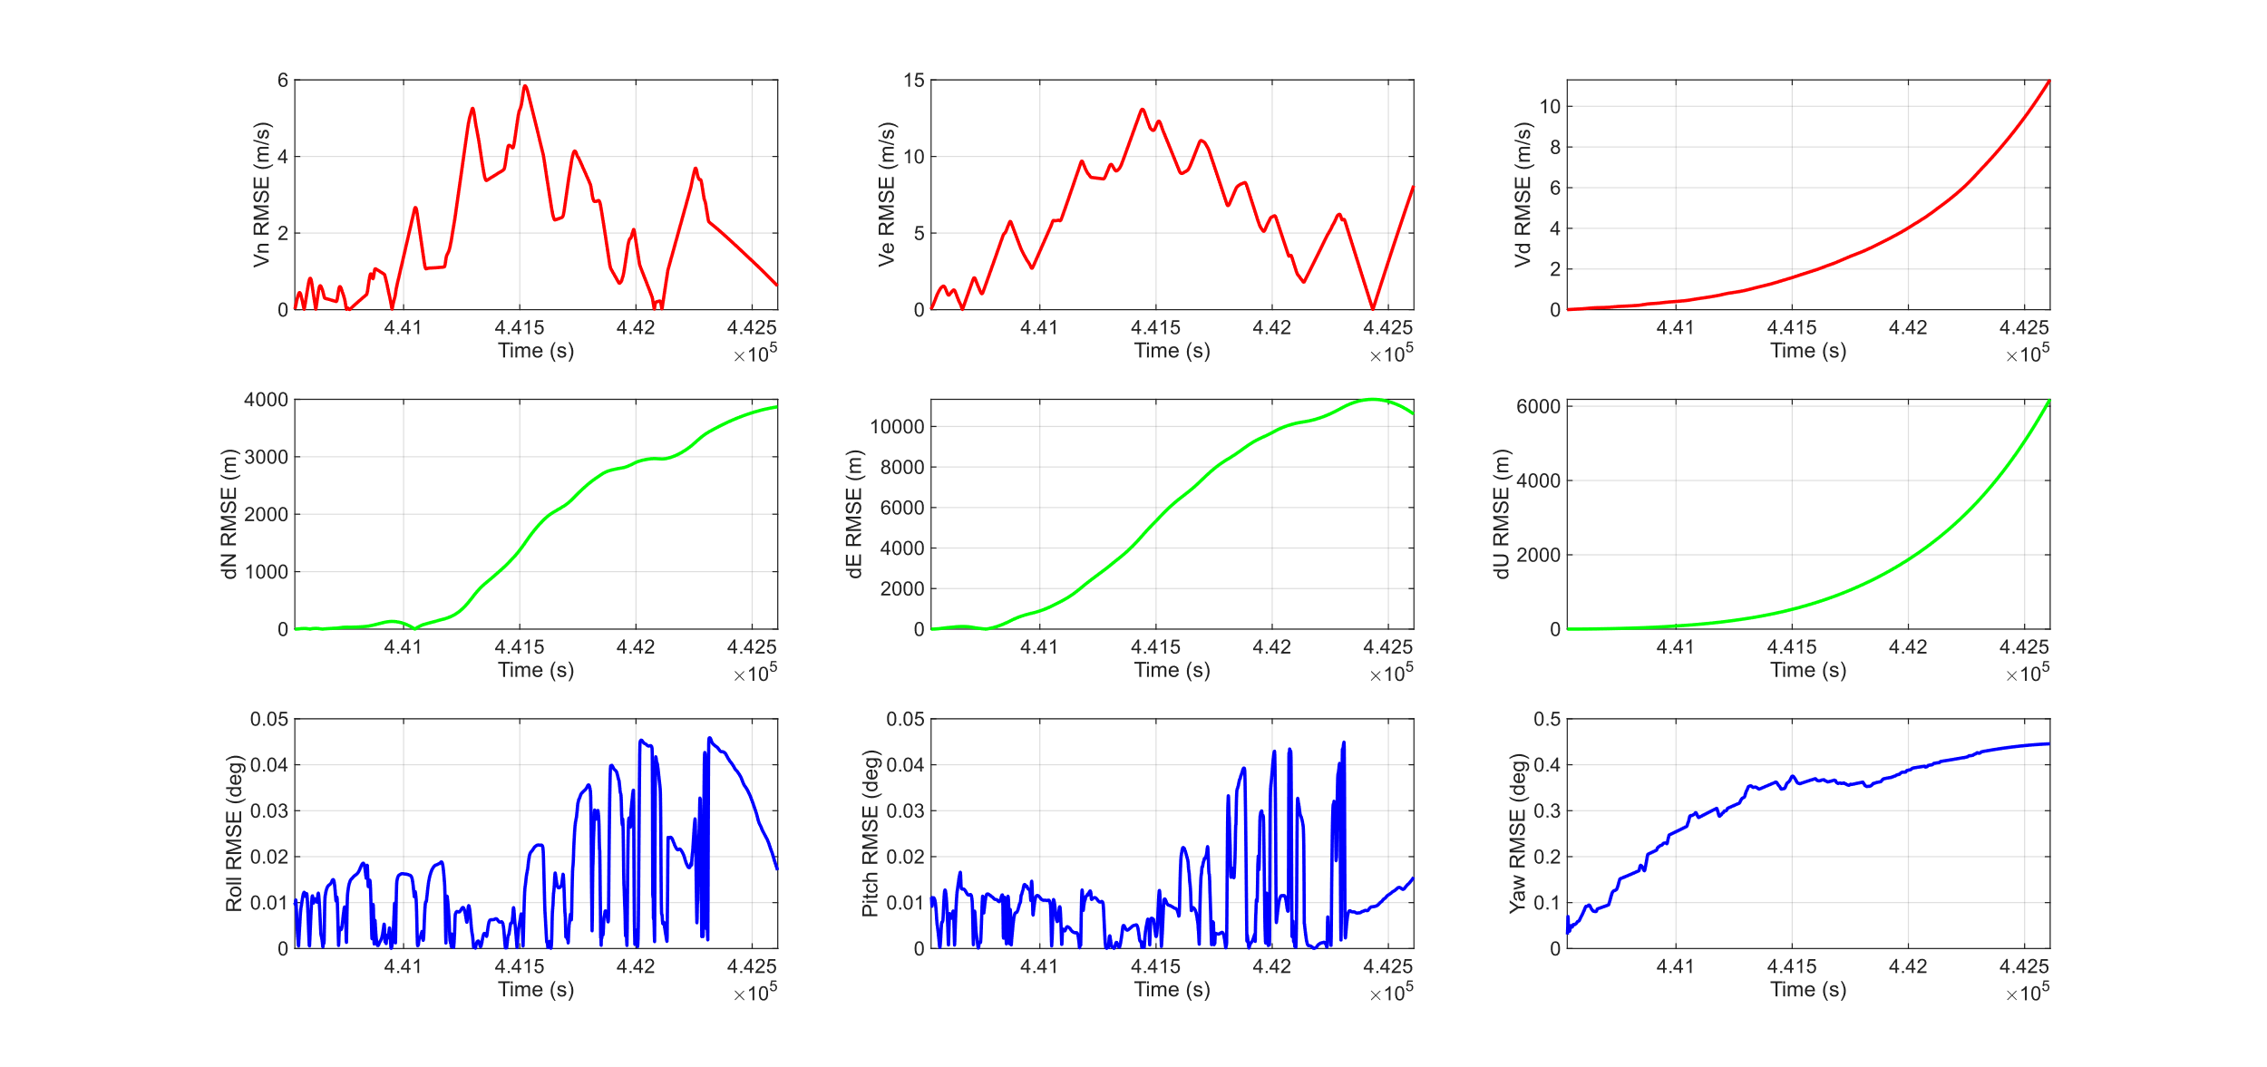

图 29 进行零偏补偿后的自采数据RMSE随时间变化示意图（平滑窗口为10s）（未进行零速修正）（上：速度 中：位置 下：姿态）

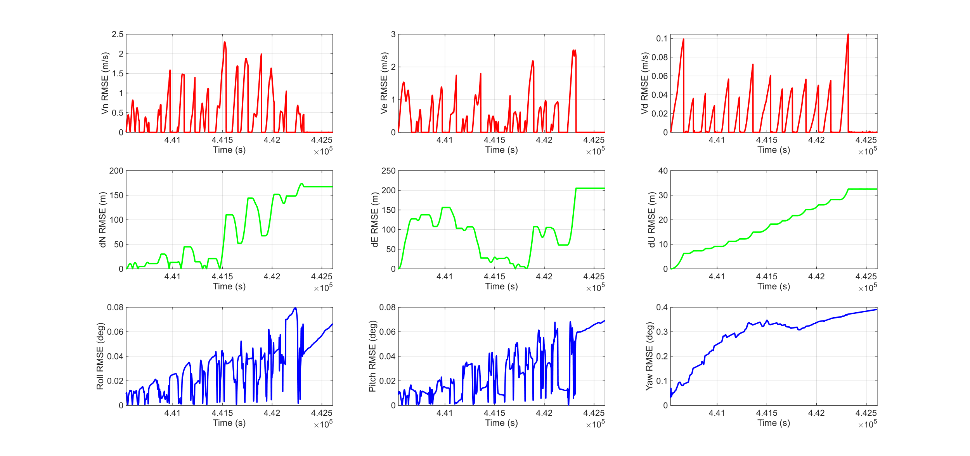

图 30 进行零偏补偿后的自采数据RMSE随时间变化示意图（平滑窗口为10s）（进行零速修正）（上：速度 中：位置 下：姿态）

从上图可以看出，进行零偏补偿后，平滑窗口中的*RMSE*较大，且速度发散递增的趋势不再明显。

V. 总结

***A. 思考题***

***1) 为什么用示例数据对比的差异很小而小推车的纯惯导误差却大很多？***

需要明确的是，示例数据中提供的参考结果是课程组通过纯惯导解算得到的动态导航结果，而非载体的实际导航状态。而在小推车实验中，我们使用的参考结果是通过RTK获得的精确结果，可以视为小推车的实时导航状态。故而使用示例数据对比的差异远小于小推车的纯惯导误差。

因此，在调试程序的正确性时，必须先使用示例数据进行验证，因为两个纯惯导计算结果的差异可以非常接近，而不能直接使用小推车实验数据来验证算法的正确性。然而，值得注意的是，老师提醒我们，即使与示例数据作差后得到的结果满足精度要求，也并不意味着算法完全正确。例如，在本实验中，我的高程方向误差随着时间发散，虽然该误差仍符合精度要求，但我认为其中仍存在潜在的误差项或精度损失。这表明，尽管在示例数据中算法能够满足精度要求，但在实际应用中，这些未被修正的误差发散将导致结果差异显著。

***2) 尝试分析为什么纯惯导的高程误差累计速度比平面快（用导航级惯导示例数据）？***

首先，惯性导航的误差是逐步积累的，尤其在垂直方向，误差的累积速度比水平方向快。这是因为高度是通过天向速度积分得到的，而天向速度的误差没有平面误差般受到地球曲率的负反馈抑制，而导致高度误差随时间快速发散。

其次，高度误差还受到重力加速度的影响，尤其在较高的地方，重力加速度较小。如果计算出的高度比实际高度高，那么重力加速度补偿不足，天向速度的误差随之增加，进而加速了高度误差的增长。

最后，根据控制理论的分析，垂直方向的误差方程存在正根，意味着高度误差在纯惯导计算中会逐渐发散，而水平方向的误差则受到地球曲率的缓解，变化较为平缓。

***3) 从数据融合的角度，如何更合理地使用零速修正信息？***

首先，可以通过将零速修正作为约束条件与卡尔曼滤波相结合，利用静止时刻的零速信息强制修正速度估计，并间接影响加速度计和陀螺仪的误差修正，从而减少误差的累计。通过这种方式，系统能够在静止时刻获得更准确的速度估计，并有效地降低惯性传感器的长期误差积累。

其次，零速修正的间隔需要根据具体应用场景进行合理选择。过短的修正间隔虽然能提高精度，但会增加计算负担，并且在运动过程中频繁进行修正可能会导致不必要的系统波动。而较长的修正间隔则可能导致静止状态下的误差未得到及时修正，从而造成误差逐渐累积。因此，在系统设计时，应根据具体应用的要求，选择合适的零速修正频率，以实现精度与计算效率的平衡。

最后，零速修正的时长也需要合理选择。在小推车静止的1分钟时间内，我们可以利用该时段的零速修正数据来更新IMU的误差模型。通过与预期的零速度作差，可以计算出加速度计和陀螺仪的偏差，并相应地更新状态估计。然而，这个静止时间不应过长，否则会导致数据冗余，影响系统的实时性。因此，合理的零速修正时长对于提高系统的精度和效率至关重要。

*B. 实验总结*

本实验围绕纯惯导动态导航定位展开，深入探讨并实现了对示例数据与自采数据的纯惯导解算与精度分析。通过与示例数据提供的参考推算结果进行对比，证明了我们的算法满足课程对纯惯导程序正确性的要求。在处理自采数据时，我使用了四种方法：未进行零速修正、进行零速修正、进行零偏补偿但不进行零速修正，以及同时进行零偏补偿与零速修正。

实验结果表明，零速修正对于提高纯惯导的精度具有显著帮助。然而，零偏补偿却降低了解算结果的精度与稳定性。分析原因可能是因为在实验过程中，计算加速度计零偏所使用的数据仅为三轴加速度计单个方向的静置数据。通常，加速度计的零偏补偿至少需要两个方向的静置数据才能标定一个轴，六个方向的静置数据才能较好地标定三轴加速度计。因此，单个方向的数据对加速度计的零偏补偿效果不好，并显著降低了结果的精度与稳定性。虽然我在程序中编写了陀螺仪的标定程序，但由于静置数据仅有一个方向，且加速度计标定后的结果已较差，因此未对陀螺仪进行标定。

综合本实验的过程，未来的工作可以探索更多更深入的惯性导航算法。例如，可以对陀螺仪输出的角速度进行不同的假设，如不设为双子样，而设为三子样或多子样。与此同时，未来可以通过实验前对小车进行不同方向的静置，以标定陀螺仪和加速度计，从而更好地探索和分析设备标定对纯惯导导航结果的影响。此外，未来的实验可以将观测得到的*GNSS*数据与*IMU*数据进行紧/松组合，采用组合导航的方式，从而得到更为精确的导航结果。

*C. 课程收获*

在为期半学期的惯性导航原理课程即将结束之际，我收获颇丰，主要体现在以下两个方面：

首先，本实验加深了我对惯性导航原理的理解。从各类惯性传感器的工作原理到惯性导航机械编排的实现，再到地球坐标系的传递转换和姿态四元数的巧妙设计，我对惯性导航的各个方面有了更深入的认识。在此过程中，我不仅掌握了导航状态的严谨推算方法，还学会了如何对计算结果进行精密的分析与问题排查。此外，通过从单一的纯惯导动态导航定位到组合导航的引入，我对惯性导航在实际应用中的潜力和局限性有了更全面的了解。通过这一阶段的学习，我掌握了课程中的核心知识，为后续的实践应用打下了坚实的基础。

其次，我收获了严谨的科研思维与问题分析能力。课程学习对我的思维模式产生了深刻的影响。通过课堂讨论、动手实验、小组合作以及老师的引导式解答，我逐步培养了批判性思维。面对复杂的学术问题或多元观点时，我学会了化繁为简，逐步展开研究，从多个角度进行分析，形成独立且具有深度的见解。

*D. 致谢*

在课程学习中，我十分感谢牛小骥教授、张全教授、陈起金教授与孙晓老师的倾囊相授，以及袁满师兄和王晓曼师姐的帮助。牛小骥教授在教学中没有因为我们缺乏专业基础而直接将惯性导航原理的核心知识“喂”给我们，而是注重培养我们对知识的定性理解。在讲解众多惯导领域的关键工程问题时，牛老师总是首先询问我们的见解和看法，并对每个人的想法进行可行性分析和亮点点评，最后循循引导我们了解历史中科学家的做法。这种教学方式让课堂不再是单纯的“你教我听”，而是每个人都能参与到惯性导航历史的发展进程中，探讨并发表自己的见解。这极大地培养了我们的科研素养，使我们在面对未知问题和现象时，能首先进行合理的定性分析，而不是依赖“拿来主义”。牛老师总是强调，无论我们未来是否从事惯性导航领域的研究，我们都应具备像那些在惯性导航发展过程中做出突出贡献的科研人员一样的研究精神和科研素养。

再次由衷感谢牛小骥教授，正如所说，“授人以鱼不如授人以渔”，您教给我们的不仅是知识，更是探索知识的能力！我会在今后的工作与学习中，不仅学好已有知识，还要培养探索未知领域的能力。

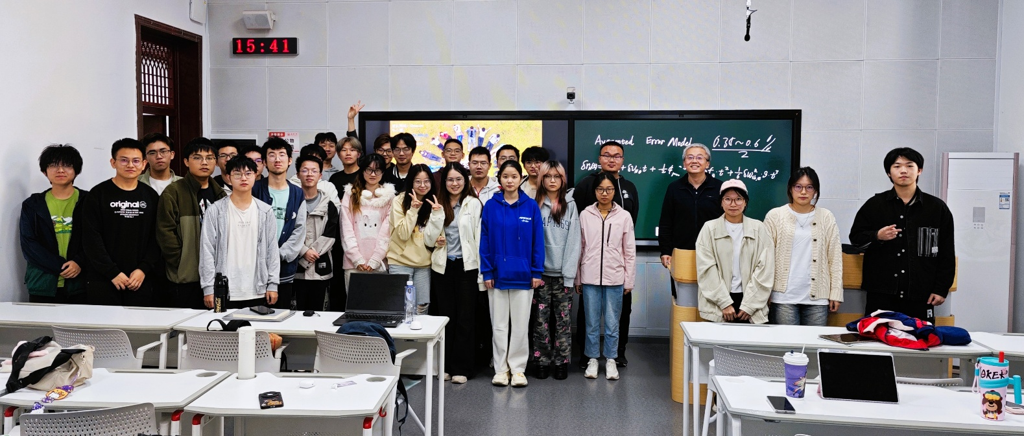

图 31 2025年度（秋）课程合照